TRƯỜNG ĐẠI HỌC CÔNG NGHỆ THÔNG TIN
TRUNG TÂM PHÁT TRIỂN CÔNG NGHỆ THÔNG TIN


MÔN HỌC: QUẢN LÝ THÔNG TIN
BÀI TẬP THỰC HÀNH 03

NHÓM 10

GIẢNG VIÊN HƯỚNG DẪN
ThS. NGUYỄN THÀNH LUÂN

TP. Hồ Chí Minh, ngày 10 tháng 8 năm 2026

DANH SÁCH THÀNH VIÊN NHÓM 10

STT | Họ và Tên | MSSV
1 | Phạm Anh | 25730009
2 | Nguyễn Quốc Trung | 25730081
3 | Phạm Thị Thanh Tuyền | 25730091
4 | Nguyễn Thị Thu Uyên | 25730092
5 | Nguyễn Đức Trung | 25730080
6 | Kiều Quang Việt | 25730093
7 | Nguyễn Trần Minh Thuận | 25730074
8 | Đồng Nguyễn Vũ Anh | 25730007
9 | Hoàng Xuân Phong | 25730052
10 | Trần Lê Tuấn Anh | 23730065

BÀI LÀM
PHẦN A. TỔ CHỨC DỮ LIỆU TRÊN SQL SERVER
Câu 1. Các kiểu dữ liệu (Data Type) dùng cho các trường (Field) và cách sử dụng
Trong SQL Server, các kiểu dữ liệu được phân chia thành nhiều nhóm chính nhằm tối ưu hóa việc lưu trữ, biểu diễn và tính toán. Dưới đây là bảng tổng hợp chi tiết các nhóm kiểu dữ liệu phổ biến nhất:
Nhóm kiểu dữ liệu | Các kiểu dữ liệu chính | Dung lượng / Giới hạn | Cách sử dụng & Mục đích
Số nguyên (Exact Numerics) | INT, BIGINT, SMALLINT, TINYINT | TINYINT (1B), SMALLINT (2B), INT (4B, ±2.1 tỷ), BIGINT (8B) | Dùng cho khóa chính, số lượng, đếm, trạng thái hoặc định danh hệ thống.
Số thập phân chính xác | DECIMAL(p, s), NUMERIC(p, s) | 5 - 17 Bytes (tùy thuộc vào precision p: 1-38) | Lưu trữ số tiền, tài chính, lãi suất ngân hàng cần độ chính xác tuyệt đối không sai số làm tròn.
Số thực xấp xỉ (Approximate) | FLOAT, REAL | REAL (4B), FLOAT(n) (4 hoặc 8 Bytes) | Dùng cho các phép đo khoa học, tọa độ, mô phỏng cần dải giá trị rất lớn nhưng chấp nhận sai số.
Chuỗi ký tự thường (ASCII) | CHAR(n), VARCHAR(n), VARCHAR(MAX) | CHAR: cố định n bytes (n<=8000). VARCHAR: n+2 bytes. MAX: tới 2GB | Lưu chuỗi không dấu như mã code, MD5, username, email. CHAR dùng khi độ dài cố định, VARCHAR khi độ dài biến đổi.
Chuỗi Unicode (Tiếng Việt) | NCHAR(n), NVARCHAR(n), NVARCHAR(MAX) | NCHAR: 2n bytes (n<=4000). NVARCHAR: 2n+2 bytes. MAX: tới 2GB | Bắt buộc dùng khi lưu chuỗi đa ngôn ngữ, tiếng Việt có dấu (Họ tên, địa chỉ, mô tả bài viết).
Ngày giờ (Date and Time) | DATE, TIME, DATETIME2, SMALLDATETIME | DATE (3B), TIME (3-5B), DATETIME2 (6-8B) | Lưu ngày sinh (DATE), giờ chấm công (TIME), thời điểm giao dịch hoặc log chính xác tới nanosecond (DATETIME2).
Dữ liệu nhị phân (Binary) | BINARY(n), VARBINARY(n), VARBINARY(MAX) | Tối đa 8000 bytes hoặc 2GB với MAX | Lưu file ảnh đại diện, file đính kèm, mã băm password, chữ ký số dạng nhị phân.
Kiểu dữ liệu đặc thù | BIT, UNIQUEIDENTIFIER, XML, JSON | BIT (1 bit), UNIQUEIDENTIFIER (16B - GUID) | BIT dùng làm cờ logic (True/False). UNIQUEIDENTIFIER tạo UUID toàn cầu cho hệ thống phân tán.
Ví dụ khai báo tối ưu kiểu dữ liệu trong thực tế:
CREATE TABLE KhachHang (
MaKH INT IDENTITY(1,1) PRIMARY KEY, -- INT: đủ cho 2 tỷ bản ghi, tối ưu index
HoTen NVARCHAR(100) NOT NULL, -- NVARCHAR: lưu tiếng Việt có dấu
MaSoThue CHAR(10) NULL, -- CHAR: mã định danh độ dài cố định 10 ký tự
Email VARCHAR(100) NULL, -- VARCHAR: lưu ký tự ASCII tiết kiệm 50% dung lượng so với NVARCHAR
SoDu DECIMAL(18, 2) DEFAULT 0, -- DECIMAL: tiền tệ, chính xác tuyệt đối 2 số thập phân
NgayDangKy DATE DEFAULT GETDATE(), -- DATE: chỉ cần lưu ngày tháng năm, tốn 3 bytes
KichHoat BIT DEFAULT 1 -- BIT: cờ boolean logic (0 hoặc 1)
);

Câu 2. Dung lượng (KB) tối đa của 1 row trong 1 table mà SQL Server cho phép
Trong SQL Server, đơn vị lưu trữ cơ sở vật lý là một Page (Trang dữ liệu) có kích thước cố định là 8 KB (8192 bytes). Do cấu trúc trang dữ liệu chứa:
- Page Header: Chiếm 96 bytes chứa thông tin hệ thống của page (Page ID, Object ID, Pointer...).
- Row Offset Array: Chiếm 2 bytes cho mỗi hàng (nằm ở cuối trang dữ liệu để trỏ vị trí hàng).
- Dung lượng hữu dụng tối đa: 8192 - 96 - (2 × 1) = 8060 bytes (~ 7.87 KB).
Kết luận về dung lượng 1 row:
- Dữ liệu trong hàng (In-row data limit): Tối đa là 8,060 bytes (~ 7.87 KB) cho một dòng dữ liệu chứa các cột kích thước cố định.
- Cơ chế Row-Overflow Data (vượt kích thước): Từ SQL Server 2005 trở đi, nếu bảng chứa các cột có độ dài biến đổi (VARCHAR, NVARCHAR, VARBINARY), SQL Server cho phép tổng dung lượng khai báo vượt quá 8060 bytes. Khi kích thước dòng thực tế vượt quá 8060 bytes, SQL Server sẽ tự động đẩy các cột biến đổi lớn nhất sang các trang ROW_OVERFLOW_DATA riêng biệt và chỉ giữ lại một con trỏ 24-byte trong dòng gốc. Giới hạn tối đa vẫn bị ràng buộc bởi khả năng lưu trữ của bảng.
Câu 3. Dung lượng (KB) tối đa của 1 table mà SQL Server cho phép
Theo đặc tả kỹ thuật tối đa của Microsoft SQL Server (Maximum Capacity Specifications for SQL Server):
- Dung lượng tối đa lý thuyết của một Database: 524,272 Terabytes (524 Petabytes) = 524,272 × 1,024 × 1,024 × 1,024 KB ≈ 5.629 × 10¹⁴ KB.
- Dung lượng tối đa của một Table: Một table trong SQL Server không bị giới hạn cứng bởi một dung lượng KB cố định, mà dung lượng của table bị giới hạn bởi:
- - Giới hạn dung lượng của Database / Filegroup: Một table có thể mở rộng chiếm trọn bộ nhớ của các Filegroup và Database chứa nó (tối đa ~ 524,272 TB).
- - Giới hạn bởi số lượng hàng (Rows) và Partitions: Một table có thể chứa tối đa 2,147,483,647 (2 tỷ) partitions, và mỗi partition có thể chứa hàng tỷ dòng dữ liệu.
- - Giới hạn phần cứng lưu trữ: Dung lượng đĩa cứng vật lý (Disk/SAN/NAS) thực tế của hệ thống máy chủ.
Câu 4. Ý nghĩa các table hệ thống (System Tables) trong CSDL Master
CSDL Master là cơ sở dữ liệu hệ thống tối quan trọng, điều khiển và duy trì toàn bộ hoạt động của một SQL Server Instance. Các bảng/view hệ thống trong Master quản lý thông tin tài khoản, cấu hình và máy chủ liên kết:
Bảng hệ thống | Tên phân loại | Ý nghĩa và Chức năng chi tiết
sysusers (sys.database_principals) | Bảng quản lý User / Role cấp Database | Chứa thông tin về các User, Role (database role, application role) được phân quyền bên trong cơ sở dữ liệu. Giúp ánh xạ Login cấp Server với User nội bộ trong từng Database.  Lưu ý: Trong các phiên bản SQL Server mới, Microsoft khuyến cáo dùng catalog view 'sys.database_principals' thay thế cho sysusers tương thích ngược.
sysservers (sys.servers) | Bảng quản lý Máy chủ / Linked Server | Lưu trữ danh sách máy chủ mà SQL Server Instance này có thể truy cập hoặc tương tác, bao gồm bản thân local server và các Linked Server (kết nối từ xa tới Oracle, MySQL, SQL Server khác, OLE DB data sources).  View hiện đại thay thế: 'sys.servers'.
sysxlogins (sys.sql_logins / sys.server_principals) | Bảng quản lý Login cấp Server và Mật khẩu | Lưu trữ danh sách các tài khoản đăng nhập (Logins) vào hệ thống SQL Server, bao gồm tên đăng nhập (name), mã SID, chuỗi Password Hash (đã mã hóa an toàn), cấu hình mặc định (default database, default language). Đây là bảng trọng yếu nhất để xác thực người dùng cấp máy chủ.  View hiện đại thay thế: 'sys.sql_logins' và 'sys.server_principals'.
Câu 5. Số file tối thiểu khi tạo 1 CSDL và ý nghĩa từng file
Khi người dùng thực thi câu lệnh CREATE DATABASE AAA;, SQL Server yêu cầu và tự động khởi tạo TỐI THIỂU 02 FILES vật lý trên ổ đĩa, bao gồm:
1. Primary Data File (File dữ liệu chính - phần mở rộng mặc định .MDF):
• Ý nghĩa: Đây là file khởi đầu và quan trọng nhất của cơ sở dữ liệu. Nó chứa con trỏ trỏ tới các file khác trong cơ sở dữ liệu, lưu trữ toàn bộ Data Dictionary (Metadata hệ thống) và dữ liệu các bảng, view, stored procedure, index của người dùng.
• Mỗi cơ sở dữ liệu bắt buộc phải có đúng 01 file Primary Data File (.mdf).
2. Transaction Log File (File nhật ký giao dịch - phần mở rộng mặc định .LDF):
• Ý nghĩa: Lưu lại toàn bộ nhật ký ghi nhận mọi thay đổi (Insert, Update, Delete, Commit, Rollback, DDL...) xảy ra trong cơ sở dữ liệu.
• Đóng vai trò then chốt bảo đảm thuộc tính ACID của giao dịch, phục vụ quá trình khôi phục dữ liệu (Recovery) khi máy chủ gặp sự cố và hỗ trợ sao lưu nhật ký giao dịch (Log Backup).
• Mỗi cơ sở dữ liệu có tối thiểu 01 file .ldf.
Mở rộng (Secondary Data File - .NDF):
• Ngoài 2 file bắt buộc trên, SQL Server cho phép tạo thêm các Secondary Data File (.ndf) khi dữ liệu quá lớn cần chia nhỏ lưu trên nhiều ổ đĩa vật lý khác nhau để tăng tốc hiệu năng I/O.
-- Khi thực hiện câu lệnh tối giản:
CREATE DATABASE AAA;
-- SQL Server sẽ ngầm định tạo 2 file vật lý (kế thừa thuộc tính từ database Model):
-- 1. AAA.mdf : Primary Data File
-- 2. AAA_log.ldf : Transaction Log File

Câu 6. Số User có thể kết nối cùng 1 thời điểm vào SQL Server
Theo đặc tả kiến trúc của Microsoft SQL Server:
- Số kết nối người dùng tối đa (Maximum User Connections): SQL Server cho phép tối đa 32,767 kết nối đồng thời (concurrent connections).
- Giá trị mặc định hệ thống: Mặc định được đặt là 0 (nghĩa là không giới hạn cấu hình, SQL Server sẽ tự động cấp phát kết nối động dựa trên tài nguyên bộ nhớ khả dụng).
- Yếu tố giới hạn thực tế: Mặc dù cấu hình tối đa là 32,767, số lượng kết nối thực tế phục vụ ổn định phụ thuộc vào dung lượng RAM, CPU, kiến trúc Thread Pool của Server và chính sách Licensing (ví dụ phiên bản Express giới hạn tài nguyên hơn so với Enterprise).
Câu lệnh T-SQL kiểm tra cấu hình kết nối tối đa trên Server:
SELECT @@MAX_CONNECTIONS AS [Max_User_Connections];
-- Hoặc xem cấu hình hiện tại thông qua sp_configure:
EXEC sp_configure 'user connections';

PHẦN B. AN TOÀN DỮ LIỆU VÀ BẢO MẬT
Câu 7. Sao lưu (Backup), Xóa (Delete) và Khôi phục (Restore) CSDL AAA
Dưới đây là chi tiết các bước thực hiện cả bằng GIAO DIỆN (GUI SSMS) và CÂU LỆNH T-SQL cho cả 3 thao tác: Sao lưu, Xóa và Khôi phục.
7.1. Thao tác BACKUP (Sao lưu CSDL AAA thành AAA.BAK)
Cách 1: Thực hiện bằng Giao diện (SSMS GUI):
- Bước 1: Mở SQL Server Management Studio (SSMS), kết nối tới Instance.
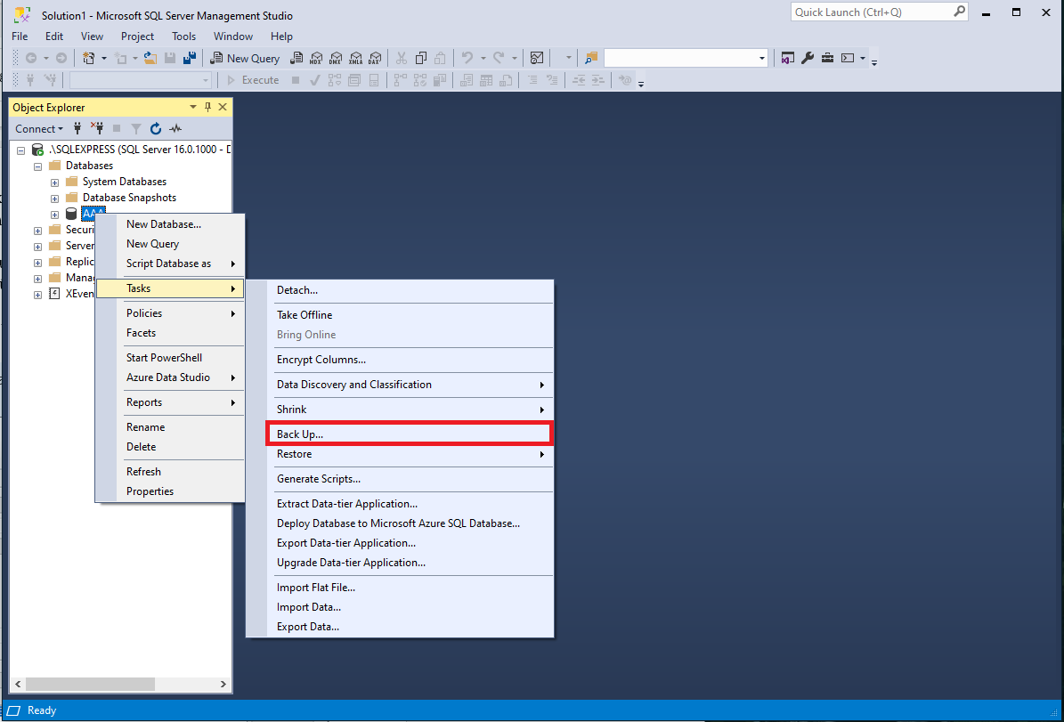
- Bước 2: Trong cửa sổ Object Explorer, mở rộng thư mục Databases -> Nhấp chuột phải vào CSDL AAA -> Chọn Tasks -> Chọn Back Up...

- Bước 3: Hộp thoại Back Up Database xuất hiện: Tại mục Backup type chọn Full. Tại phần Destination, chọn Back up to: Disk. Nhấp Remove các đường dẫn cũ, sau đó bấm Add và chỉ định đường dẫn lưu file
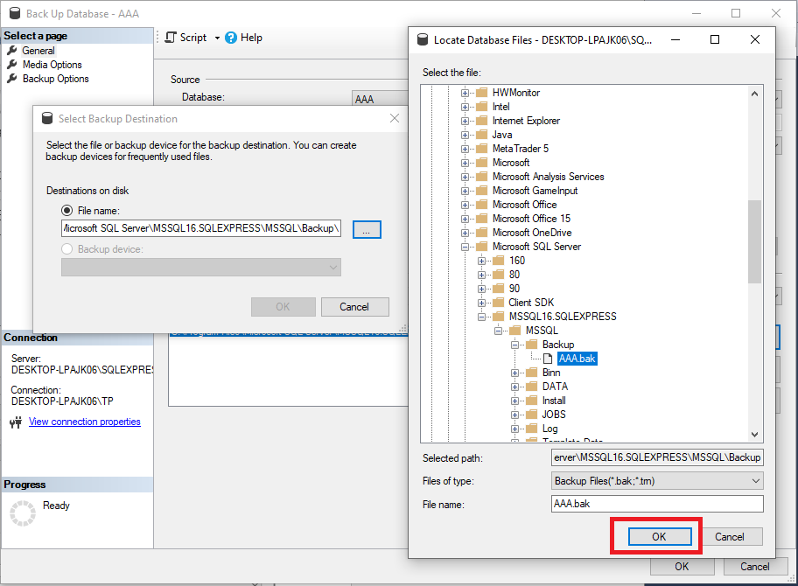
- Bước 4: Nhấn OK để tiến hành sao lưu. Hệ thống hiển thị thông báo 'The backup of database 'AAA' completed successfully.'.
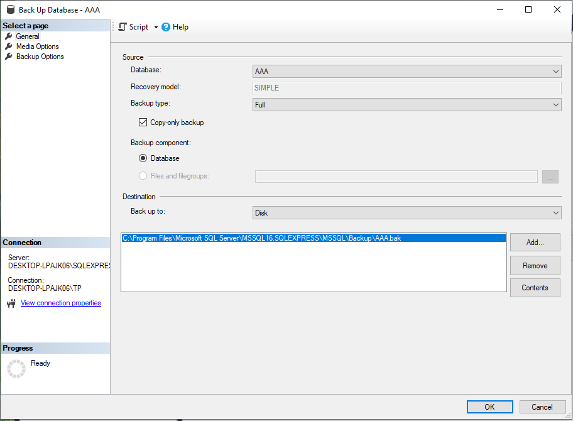
Cách 2: Thực hiện bằng Câu lệnh T-SQL:
BACKUP DATABASE AAA
TO DISK = 'C:\Program Files\Microsoft SQL Server\MSSQL16.SQLEXPRESS\MSSQL\Backup\AAA.bak'
WITH FORMAT,
INIT,
NAME = 'Full Backup of AAA',
STATS = 10;
GO

7.2. Thao tác DELETE (Xóa CSDL AAA)
Cách 1: Thực hiện bằng Giao diện (SSMS GUI):
- Bước 1: Trong Object Explorer, nhấp chuột phải vào CSDL AAA -> Chọn Delete.
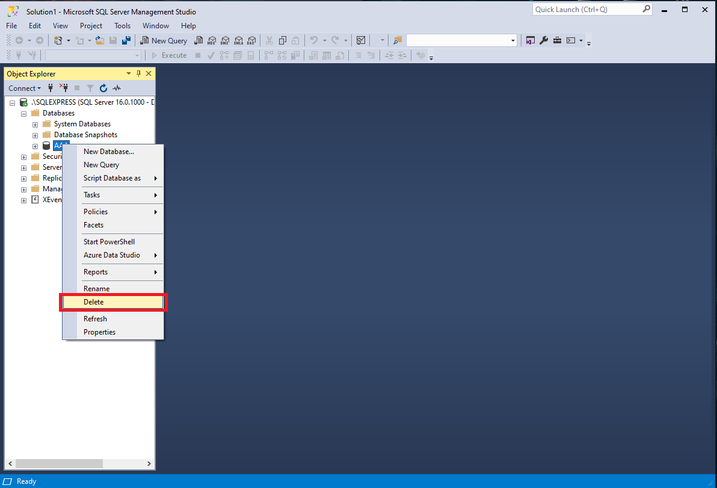

- Bước 2: Trong hộp thoại Delete Database, tích chọn hộp kiểm 'Close existing connections' (để ngắt toàn bộ các session/tiến trình đang kết nối tới CSDL, tránh lỗi CSDL đang bận).
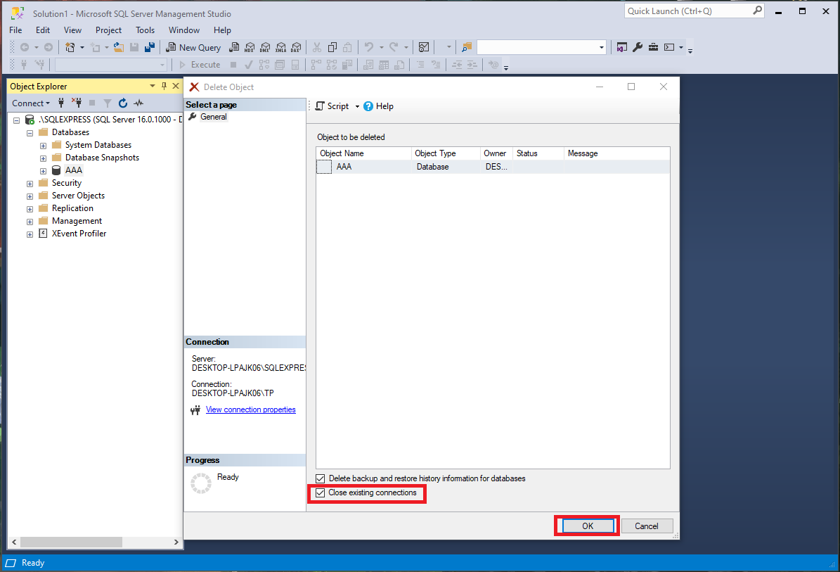

- Bước 3: Nhấn nút OK để hoàn tất xóa CSDL AAA khỏi SQL Server.
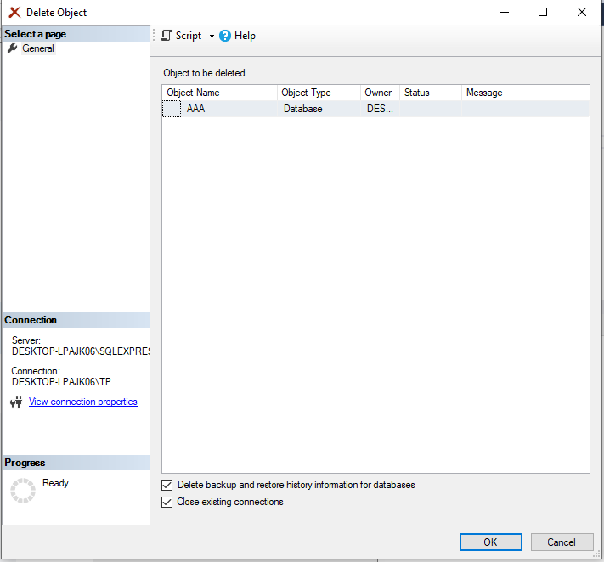
Cách 2: Thực hiện bằng Câu lệnh T-SQL:
USE master;
GO
-- Chuyển database sang Single User để ngắt toàn bộ kết nối hiện tại
ALTER DATABASE AAA SET SINGLE_USER WITH ROLLBACK IMMEDIATE;
GO
-- Thực hiện lệnh xóa Database AAA
DROP DATABASE AAA;
GO

7.3. Thao tác RESTORE (Khôi phục CSDL AAA từ file AAA.BAK)
Cách 1: Thực hiện bằng Giao diện (SSMS GUI):
- Bước 1: Trong Object Explorer, nhấp chuột phải vào thư mục Databases -> Chọn Restore Database...
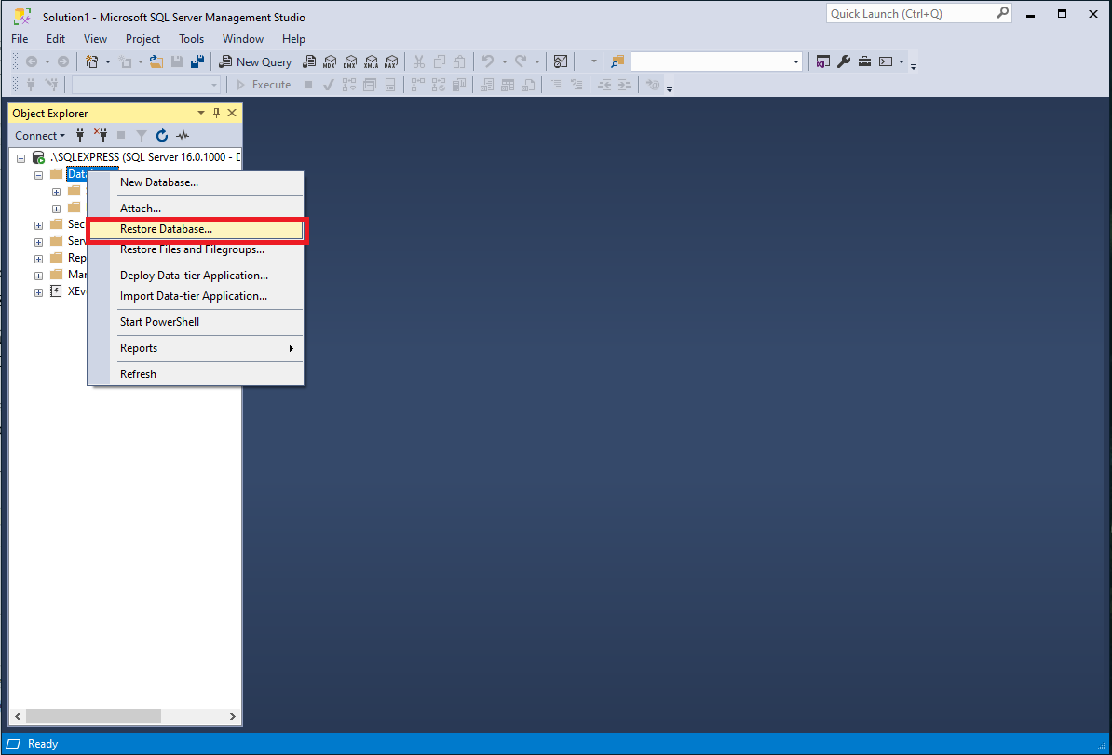

- Bước 2: Tại mục Source, tích chọn Device -> Nhấp dấu ba chấm (...) -> Chọn Add -> Trỏ tới file 'C:\Program Files\Microsoft SQL Server\MSSQL16.SQLEXPRESS\MSSQL\Backup\AAA.bak'-> Nhấn OK.
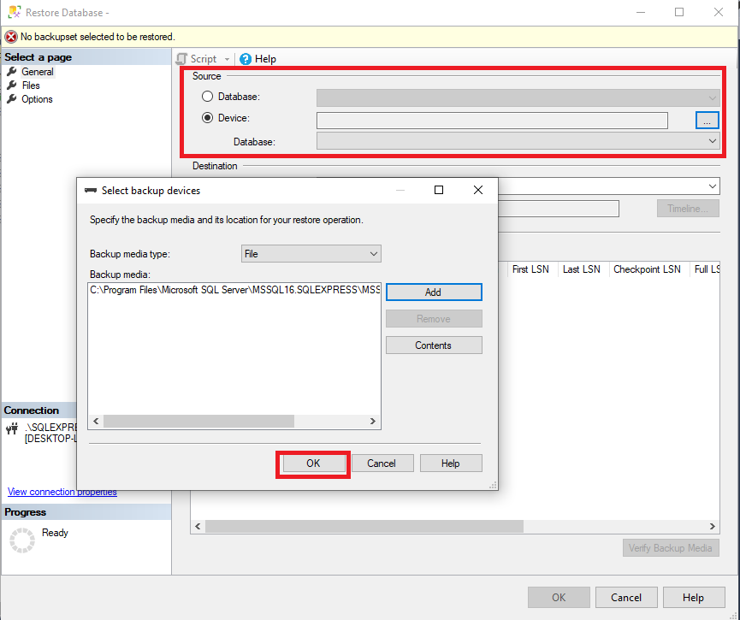

- Bước 3: Tại mục Destination, ô Database sẽ tự động điền 'AAA' (hoặc tự nhập tên AAA).
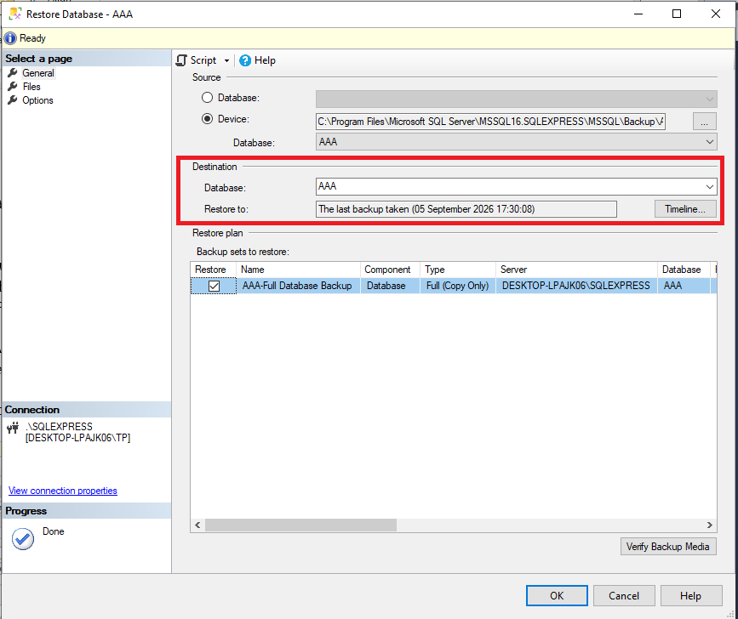
- Bước 4: Nhấn OK. Thông báo 'Database 'AAA' restored successfully.' hiển thị thành công.
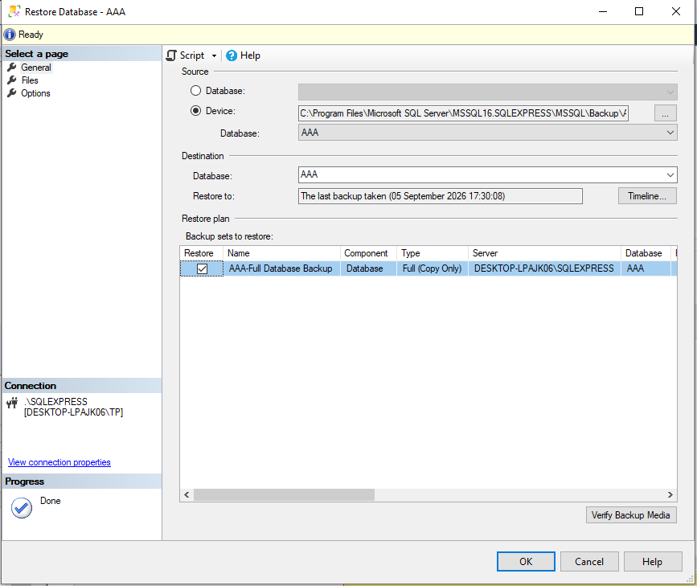
Cách 2: Thực hiện bằng Câu lệnh T-SQL:
USE master;
GO
RESTORE DATABASE AAA
FROM DISK = 'C:\Program Files\Microsoft SQL Server\MSSQL16.SQLEXPRESS\MSSQL\Backup\AAA.bak'
WITH REPLACE,
RECOVERY,
STATS = 10;
GO

Câu 8. Đọc SQL Server Log trong SQL Enterprise / Management Studio
8.1. Các bước thực hiện xem Log:
- Bước 1: Mở SQL Server Management Studio (SSMS), đăng nhập tài khoản quyền quản trị.
- Bước 2: Trong khung Object Explorer, điều hướng theo cây thư mục: Management -> SQL Server Logs.
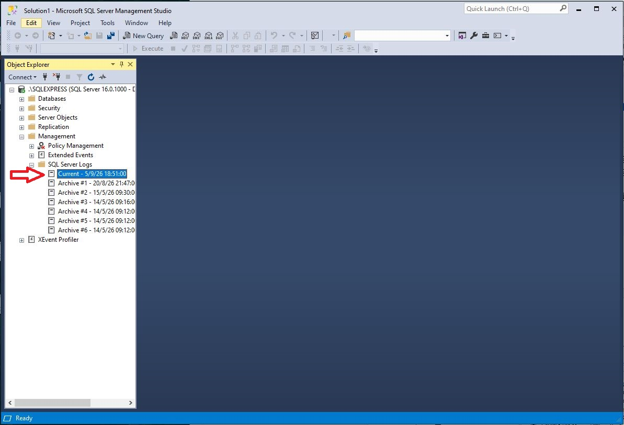

- Bước 3: Nhấp đúp chuột vào file log 'Current - [Ngày giờ]' (hoặc nhấp chuột phải vào SQL Server Logs -> Chọn View SQL Server Log).
- Bước 4: Cửa sổ Log File Viewer xuất hiện, hiển thị danh sách toàn bộ các bản ghi sự kiện hệ thống.
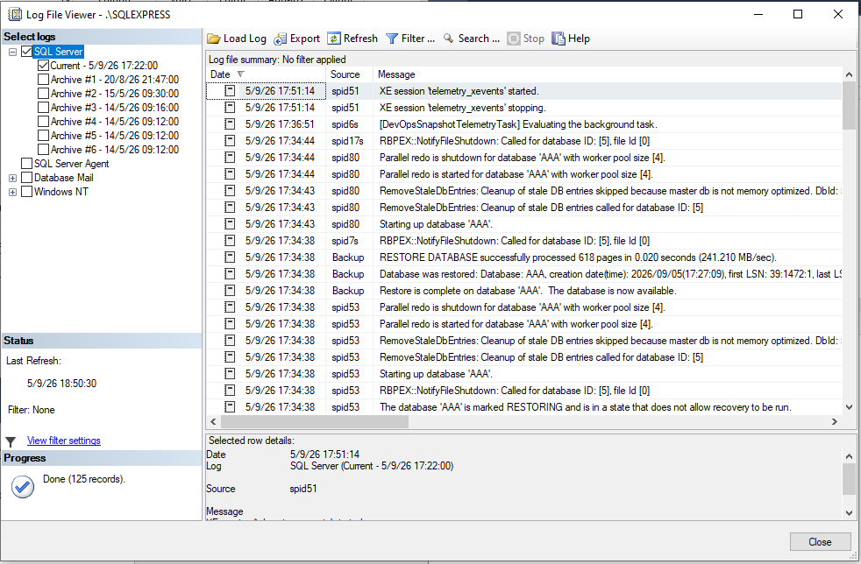
8.2. Ý nghĩa của mỗi trường thông tin trong bảng Log (Log File Viewer):
Tên trường thông tin | Ý nghĩa và Mục đích quản trị
Date (Ngày giờ) | Ghi lại chính xác thời điểm (Timestamp) diễn ra sự kiện hoặc thông điệp hệ thống (chính xác đến từng giây).
Source (Nguồn phát sinh) | Thành phần, tiến trình hoặc dịch vụ tạo ra sự kiện log (Ví dụ: spid1s, Logon, Backup, Server, spid52...).
Message (Nội dung thông điệp) | Chi tiết mô tả sự kiện đã xảy ra: Thông tin khởi động/tắt service, kết quả thao tác sao lưu/phục hồi, đăng nhập thành công hay thất bại (Login failed for user...), lỗi I/O, lỗi deadlock...
Log Type (Loại Log) | Phân loại nguồn ghi nhật ký, ví dụ: SQL Server Log, SQL Server Agent Log, Windows NT Log...
Ngoài ra, có thể đọc Log nhanh bằng câu lệnh T-SQL sau:
-- Đọc log hiện tại của SQL Server (Log số 0):
EXEC xp_readerrorlog 0, 1, NULL, NULL, NULL, NULL, 'DESC';
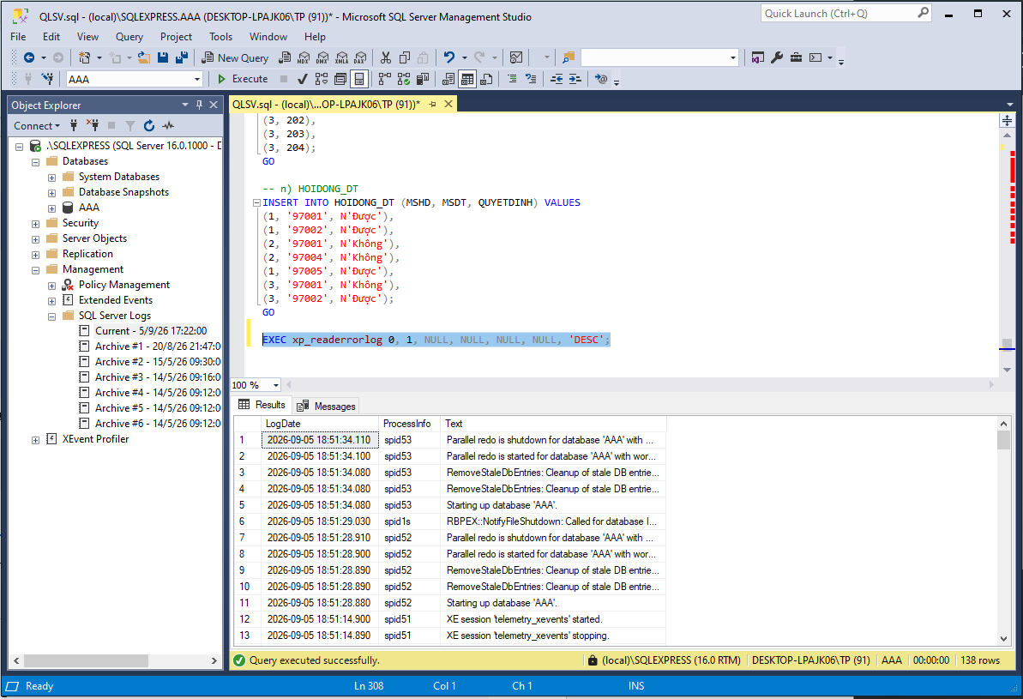
Câu 9. Phân tích câu lệnh INSERT qua View EmployeeNames
Cho cấu trúc bảng Employees và View EmployeeNames như đề bài:
CREATE TABLE Employees (
EmployeeID INT PRIMARY KEY,
FirstName VARCHAR(50) NOT NULL,
LastName VARCHAR(50) NOT NULL,
BirthDate DATE NOT NULL,
HireDate DATE NOT NULL
);
GO
CREATE VIEW EmployeeNames
AS
SELECT FirstName, LastName
FROM Employees;
GO
INSERT INTO EmployeeNames (FirstName, LastName)
VALUES ('QuanLyThongTin', 'IE103');

TRẢ LỜI VÀ GIẢI THÍCH:
- Kết luận: CÂU LỆNH INSERT TRÊN KHÔNG THỂ THỰC HIỆN ĐƯỢC (BỊ LỖI THẤT BẠI).
- Lý do chi tiết:
1. Bảng gốc Employees có các cột EmployeeID (Primary Key), BirthDate và HireDate đều được thiết lập ràng buộc NOT NULL và KHÔNG có giá trị mặc định (DEFAULT value), đồng thời EmployeeID không được khai báo tự tăng (IDENTITY).
2. Khi người dùng thực hiện INSERT thông qua View EmployeeNames, người dùng chỉ cung cấp giá trị cho 2 cột: FirstName và LastName. Các cột còn lại (EmployeeID, BirthDate, HireDate) sẽ ngầm định nhận giá trị NULL.
3. Do vi phạm ràng buộc NOT NULL của bảng gốc Employees, SQL Server sẽ ngay lập tức hủy giao dịch và ném thông báo lỗi vi phạm tính toàn vẹn dữ liệu.
- Thông báo lỗi thực tế từ SQL Server:
Msg 515, Level 16, State 2, Line 1
Cannot insert the value NULL into column 'EmployeeID', table 'AAA.dbo.Employees';
column does not allow nulls. INSERT fails.
The statement has been terminated.
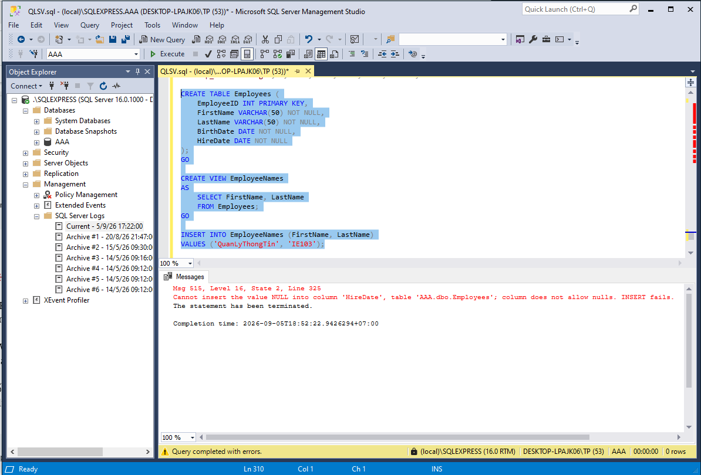
Câu 10. Phân tích trạng thái mã hóa dữ liệu trong mô hình hình ảnh
10.1. Kết luận:
Hình vẽ trên mô tả cơ chế DATA IN USE (Dữ liệu ở trạng thái đang sử dụng) kết hợp DATA AT REST & DATA IN MOTION, cụ thể đây chính là kiến trúc bảo mật ALWAYS ENCRYPTED trong Microsoft SQL Server.
10.2. Phân tích chi tiết vì sao:
- Bản chất tính năng Always Encrypted: Mô hình thể hiện rõ dữ liệu nhạy cảm (Salary) chỉ được giải mã (De-crypted Data: $5,000; $4,000) tại phía Client/Application thông qua driver ADO.NET có giữ chìa khóa giải mã. Tại phía cơ sở dữ liệu (Database Server) và đối với người quản trị DBA, dữ liệu hoàn toàn ở dạng mã hóa (Encrypted Data: 0x823ksk2sk9, 0x8s83ks832k).
- Trạng thái Data in use (Trạng thái đang sử dụng): Đây là điểm cốt lõi và đột phá nhất của mô hình này. Dữ liệu khi được truyền đến SQL Server để tính toán, lưu trữ, hoặc khi nằm trên bộ nhớ RAM của Server vẫn hoàn toàn là Ciphertext. Ngay cả DBA có quyền root cao nhất (SysAdmin) hay tiến trình memory dump cũng không thể nhìn thấy dữ liệu thô. Dữ liệu chỉ ở dạng 'In use' hợp lệ tại vùng nhớ ứng dụng tin cậy của Client.
- Bảo vệ đa trạng thái: • Dữ liệu ở trạng thái nghỉ (Data at rest): Khi lưu trữ xuống đĩa (.mdf, .ndf, .bak), dữ liệu salary được lưu dưới dạng chuỗi byte mã hóa.
• Dữ liệu lưu chuyển (Data in transit/motion): Khi gửi câu lệnh từ ADO.NET tới Database, câu lệnh đã được mã hóa tham số (SQL Query with Cipher Parameters) trước khi rời khỏi máy Client.
- Mục đích kiến trúc: Ngăn cách hoàn toàn quyền hạn giữa người sở hữu dữ liệu (Data Owner - Người dùng ứng dụng) và người quản trị hệ thống hạ tầng (DBA, Cloud/Hosting Provider). Đảm bảo tuân thủ các tiêu chuẩn bảo mật nghiêm ngặt như PCI-DSS, GDPR, HIPAA.
BÀI TẬP 2
IMPORT/EXPORT DỮ LIỆU · XÁC THỰC VÀ PHÂN QUYỀN NGƯỜI DÙNG
PHẦN A. IMPORT VÀ EXPORT DỮ LIỆU
Câu 11. Import file dữ liệu sinh viên từ Excel vào SQL Server
11.1. Dữ liệu nguồn và lựa chọn công cụ
File nguồn là danh sách sinh viên sample-students.csv (bản text của file Excel cùng nội dung), gồm 6 cột × 8 dòng dữ liệu. CSDL đích là QLTT_BTTH3 trên instance PAPER-CODING22\SQLEXPRESS (SQL Server 17.0.1000, bản Express).
Trước khi mở wizard, cần xác định trước kiểu dữ liệu mong muốn cho từng cột — đây là căn cứ để đối chiếu lại sau khi import, thay vì tin hoàn toàn vào phần tự suy luận kiểu của công cụ:
Cột | Ví dụ giá trị | Kiểu dữ liệu mong muốn | Lý do chọn
MSSV | 25730001 | VARCHAR(10) hoặc BIGINT | Là mã định danh, không dùng để tính toán. Để kiểu số sẽ mất chữ số 0 ở đầu nếu sau này có MSSV dạng 0xxxxxxx.
HoTen | Nguyen Van An | NVARCHAR(100) | Họ tên có thể chứa dấu tiếng Việt — bắt buộc dùng Unicode, nếu dùng VARCHAR sẽ mất dấu.
NgaySinh | 1/15/2003 | DATE | Là ngày tháng thật. Lưu ý định dạng nguồn là M/D/YYYY (kiểu Mỹ), dễ bị hiểu nhầm thành D/M/YYYY.
Lop | IT2023.1 | VARCHAR(20) | Chuỗi chữ số không dấu, độ dài ngắn và ổn định.
Nganh | CNTT | VARCHAR(20) | Chuỗi viết tắt không dấu (CNTT, ATTT, KHMT).
DiemTB | 7.8 | DECIMAL(4,2) | Điểm số cần chính xác tuyệt đối. Kiểu FLOAT/REAL lưu xấp xỉ nhị phân nên sinh sai số ở chữ số thập phân.

Công cụ sử dụng: Import Flat File Wizard của SSMS (chuột phải vào CSDL → Tasks → Import Flat File…). Đề chỉ yêu cầu chọn một file dữ liệu sinh viên và import vào SQL Server bằng giao diện, nên một luồng wizard là đủ đáp ứng yêu cầu.
11.2. Các bước thực hiện trên giao diện
Bước 1 — Specify Input File: trỏ wizard tới file nguồn và chọn CSDL đích cùng tên bảng sẽ được tạo.
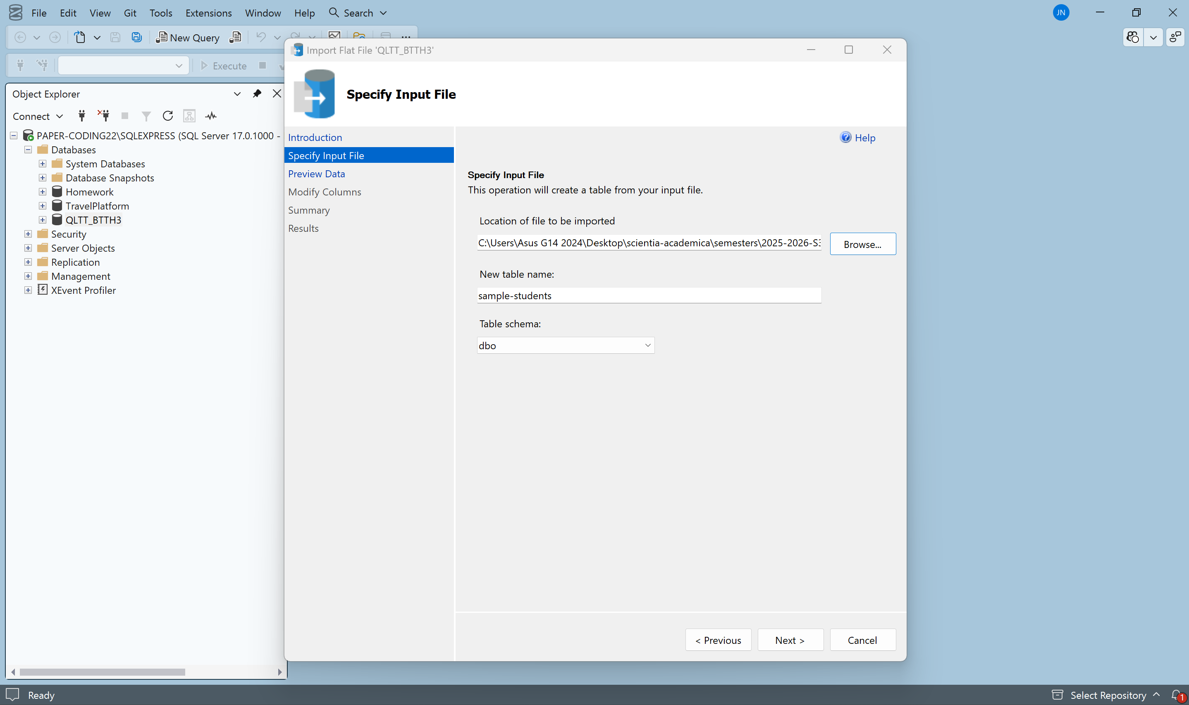
Hình 11.1 — Màn hình Specify Input File: chọn file nguồn sample-students.csv, CSDL đích QLTT_BTTH3.
Bước 2 — Preview Data: wizard phân tích cấu trúc file và dựng bản xem trước từ tối đa 50 dòng đầu. Tại đây dữ liệu vẫn còn nguyên vẹn: cột MSSV hiển thị đúng các giá trị 25730001 … 25730008. Đáng chú ý, tuỳ chọn Use Rich Data Type Detection ở cuối màn hình đang được bật mặc định — chính tuỳ chọn này gây ra lỗi suy luận kiểu được phân tích ở mục 11.3.
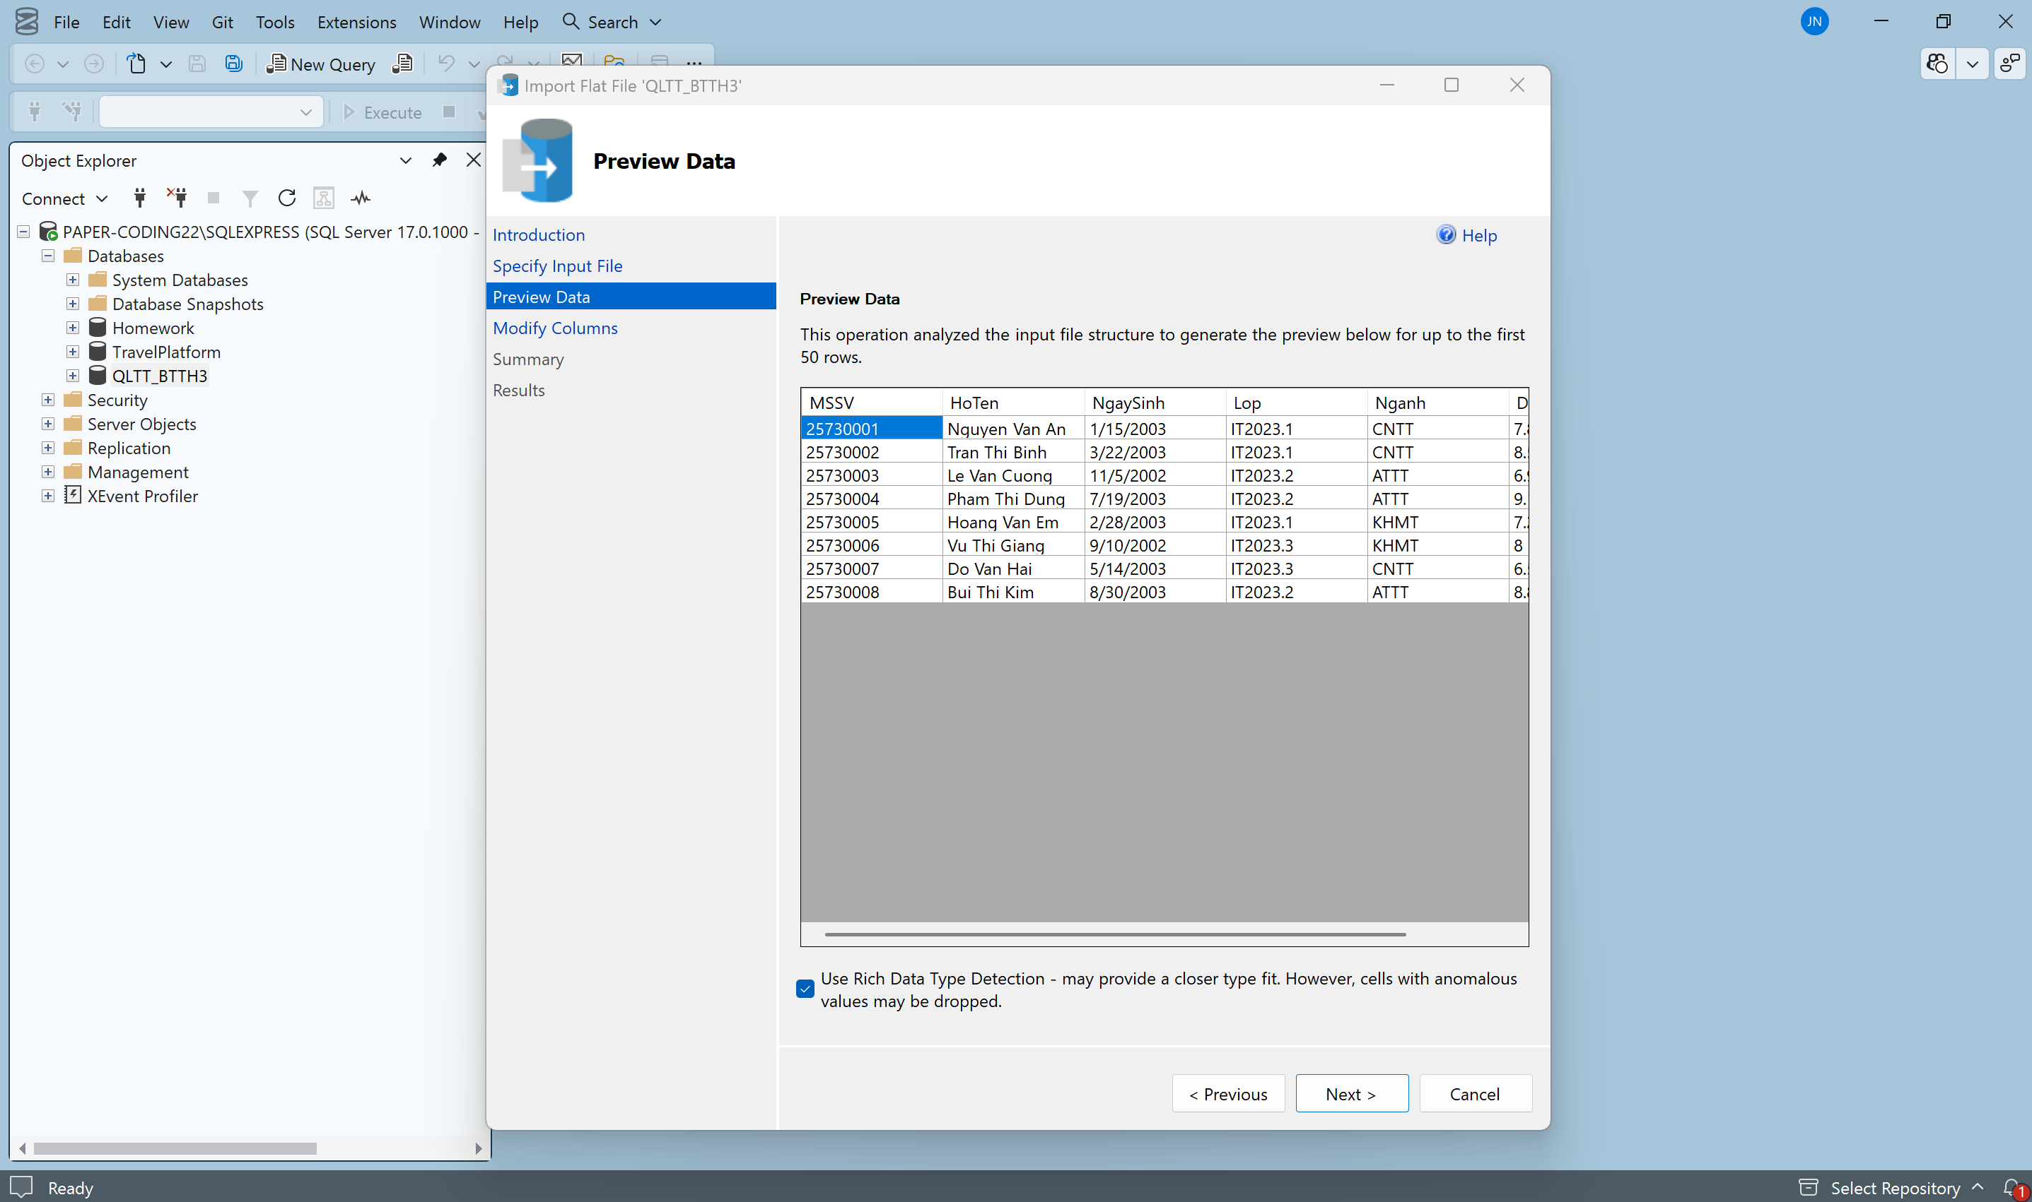
Hình 11.2 — Màn hình Preview Data: 6 cột, 8 dòng còn đúng giá trị gốc; tuỳ chọn Use Rich Data Type Detection đang bật.
Bước 3 — Modify Columns: màn hình kế tiếp cho phép sửa lại Data Type và Allow Nulls của từng cột trước khi nạp. Trong lần thực hiện này, nhóm giữ nguyên đề xuất mặc định của wizard để quan sát xem cơ chế tự suy luận kiểu chính xác đến đâu — kết quả và hướng khắc phục trình bày ở mục 11.3.
Bước 4 — Kiểm tra bảng đích: sau khi wizard chạy xong, truy vấn lại bảng vừa tạo để xác nhận dữ liệu đã thực sự nằm trong SQL Server.
SELECT TOP (1000) [MSSV], [HoTen], [NgaySinh], [Lop], [Nganh], [DiemTB]
FROM [QLTT_BTTH3].[dbo].[SampleStudents];

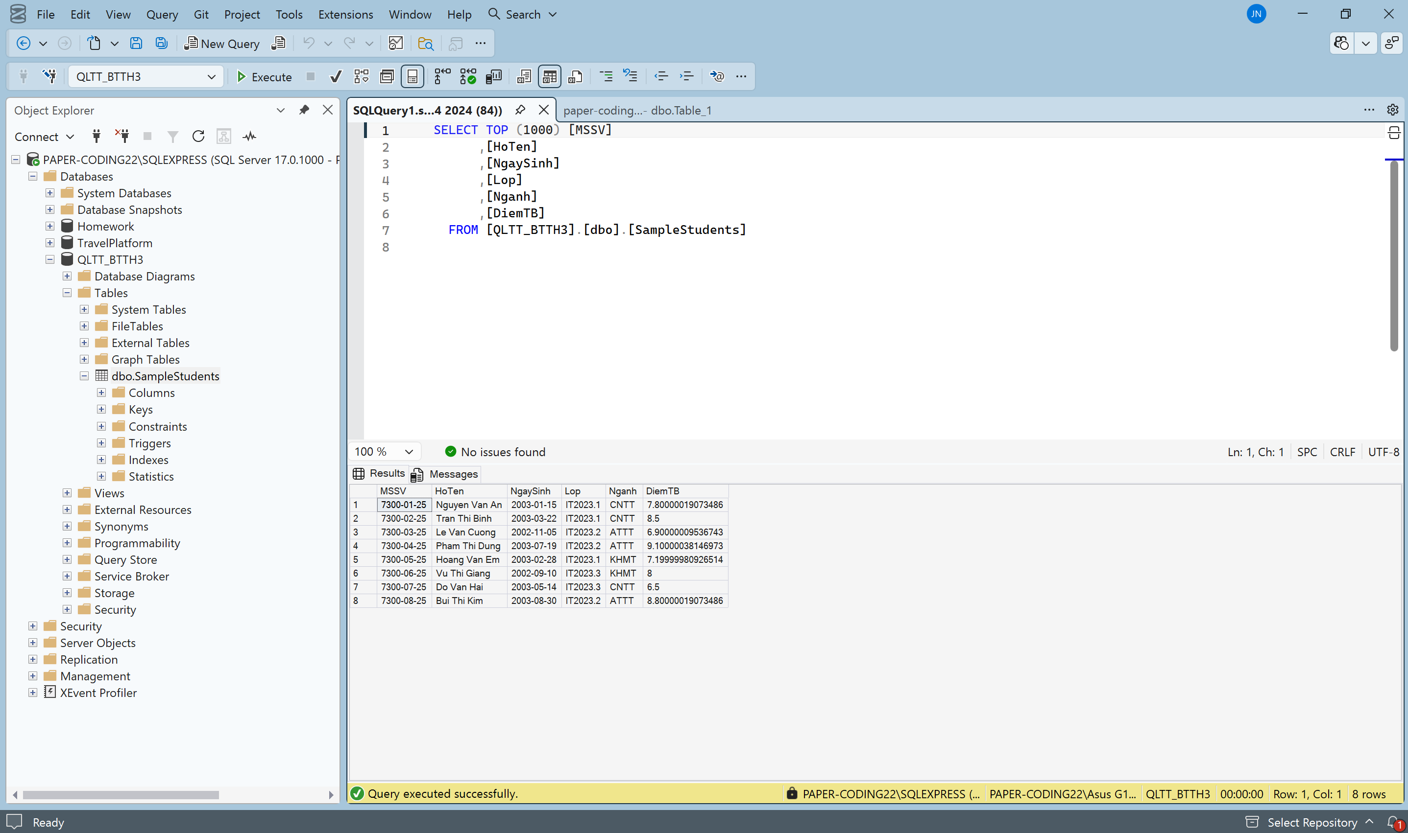
Hình 11.3 — Bảng dbo.SampleStudents sau khi import: 8 rows, đủ 6 cột (xem thanh trạng thái góc dưới phải).
11.3. Đối chiếu kết quả và nhận xét về lỗi suy luận kiểu dữ liệu
Về số lượng, kết quả đúng hoàn toàn: 6 cột và 8 dòng, khớp chính xác với file nguồn. Tuy nhiên khi đối chiếu tới từng giá trị, có 2 trong 6 cột bị sai do wizard tự suy luận kiểu không đúng ý định:
Cột | Giá trị nguồn | Giá trị sau import | Đánh giá
MSSV | 25730001 | 7300-01-25 | Sai — wizard suy luận cột này thành kiểu ngày (date); giá trị gốc không còn khôi phục được từ bảng đích.
HoTen | Nguyen Van An | Nguyen Van An | Đúng
NgaySinh | 1/15/2003 | 2003-01-15 | Đúng — nhận đúng kiểu date và không đảo nhầm ngày với tháng.
Lop | IT2023.1 | IT2023.1 | Đúng
Nganh | CNTT | CNTT | Đúng
DiemTB | 7.8 | 7.80000019073486 | Sai số — wizard chọn kiểu số thực xấp xỉ 4 byte (real); giá trị đúng về bản chất nhưng hiển thị kèm sai số dấu phẩy động.

Nguyên nhân: tuỳ chọn Use Rich Data Type Detection (Hình 11.2) được bật mặc định. Khi bật, wizard cố tìm kiểu dữ liệu “sát nhất” với mẫu đọc được thay vì giữ nguyên dạng chuỗi: chuỗi số 8 ký tự 25730001 bị diễn giải thành một giá trị ngày, còn cột điểm có cả số thập phân lẫn số nguyên bị quy về kiểu số thực xấp xỉ. Chính dòng chú thích của tuỳ chọn này đã cảnh báo trước: “may provide a closer type fit. However, cells with anomalous values may be dropped”.
Hướng khắc phục (có hai cách, chọn một):
- Cách 1 — bỏ chọn Use Rich Data Type Detection ở màn Preview Data, rồi tại màn Modify Columns đặt thủ công MSSV → varchar(10) và DiemTB → decimal(4,2).
- Cách 2 — tạo sẵn bảng đích với kiểu dữ liệu đúng rồi mới import vào bảng đã có, cách này kiểm soát chắc chắn nhất vì không phụ thuộc vào suy luận của wizard:
-- Hướng khắc phục: định nghĩa sẵn kiểu dữ liệu thay vì để wizard tự đoán
CREATE TABLE dbo.SampleStudents_Fixed (
MSSV VARCHAR(10) NOT NULL PRIMARY KEY, -- mã định danh: giữ nguyên dạng chuỗi
HoTen NVARCHAR(100) NOT NULL, -- Unicode cho tiếng Việt có dấu
NgaySinh DATE NULL,
Lop VARCHAR(20) NULL,
Nganh VARCHAR(20) NULL,
DiemTB DECIMAL(4,2) NULL -- chính xác tuyệt đối, không sai số
);

Kết luận Câu 11: thao tác import qua giao diện đã thực hiện thành công — dữ liệu từ file đi vào đúng CSDL SQL Server với đủ 6 cột, 8 dòng. Bài học rút ra là không nên bỏ qua màn hình Modify Columns: phần tự suy luận kiểu của wizard chỉ đúng với các cột có ngữ nghĩa rõ ràng (chuỗi chữ, ngày tháng đúng định dạng), còn với mã định danh dạng số và số thập phân thì phải can thiệp thủ công.
Câu 12. Export một table từ SQL Server ra file Excel
12.1. Lý do thay đổi công cụ so với hướng dẫn thông thường
Trên máy thực hành, chức năng Tasks → Export Data… của SSMS bị vô hiệu hoá và file DTSWizard.exe cũng không mở được — đây là hạn chế đã biết của bản SQL Server Express, vốn không đi kèm bộ SQL Server Integration Services chứa wizard này.
Giải pháp thay thế: dùng chính Excel để kéo dữ liệu về qua Data → Get Data → From Database → From SQL Server Database. Cách này vẫn là thao tác hoàn toàn trên giao diện và vẫn đáp ứng đúng yêu cầu của đề (“chọn 1 table trong SQL Server, và export tới file Excel”), chỉ khác chiều thực hiện: Excel chủ động kéo dữ liệu về thay vì SSMS đẩy dữ liệu ra.
Bảng được chọn để export là dbo.SampleStudents — chính bảng vừa import ở Câu 11, để có thể đối chiếu trọn vẹn vòng đi và về của cùng một tập dữ liệu.
12.2. Các bước thực hiện trên giao diện
Bước 1 — Mở Get Data: trong Excel, vào tab Data → nhóm Get & Transform Data → Get Data → From Database → From SQL Server Database.
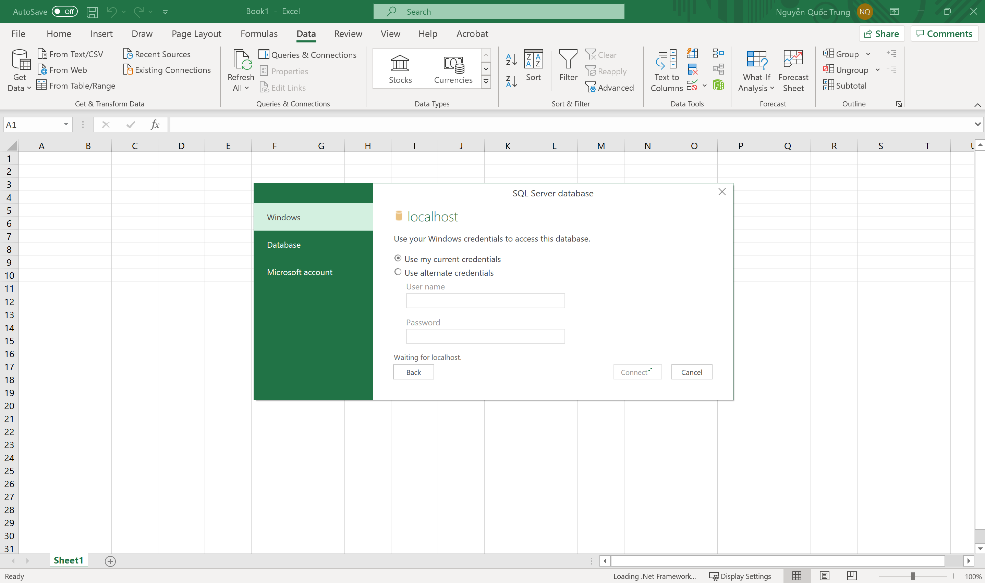
Hình 12.1 — Mở luồng lấy dữ liệu từ SQL Server trong Excel.
Bước 2 — Khai báo máy chủ và CSDL nguồn: điền tên instance và tên CSDL chứa bảng cần export. Chế độ kết nối chọn Import (không chọn DirectQuery) vì mục tiêu là nạp hẳn dữ liệu vào file Excel, không phải truy vấn trực tiếp mỗi lần mở file.
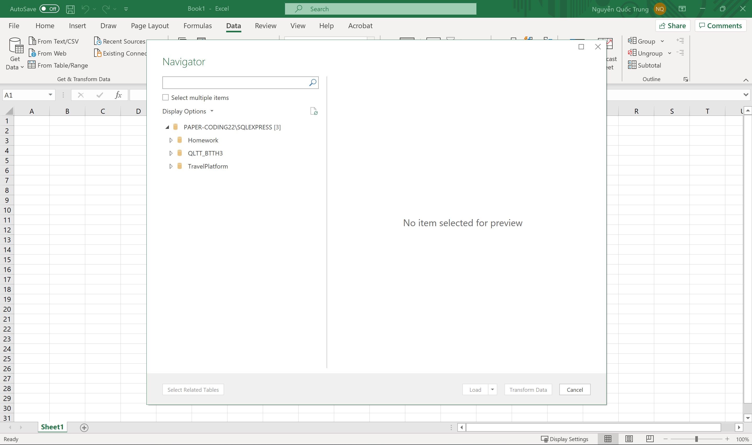
Hình 12.2 — Khai báo Server và Database nguồn trước khi kết nối.
Bước 3 — Chọn bảng trong Navigator: cửa sổ Navigator liệt kê cây CSDL của instance. Trong QLTT_BTTH3 có 4 bảng (GV_HV_CN, HOCVI, HOIDONG_GV, SampleStudents); chọn SampleStudents, khung bên phải lập tức hiện bản xem trước đủ 8 dòng dữ liệu.
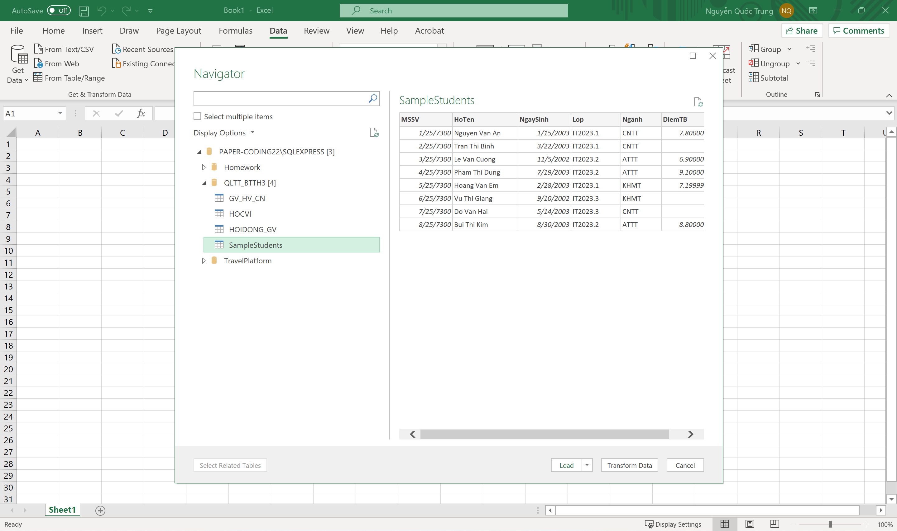
Hình 12.3 — Navigator: chọn đúng bảng dbo.SampleStudents, xem trước 8 dòng dữ liệu.
Bước 4 — Kiểm tra dữ liệu trong Power Query Editor: bấm Transform Data để xem lại toàn bộ dữ liệu và kiểu từng cột trước khi nạp vào sheet. Thanh trạng thái góc dưới trái xác nhận 6 COLUMNS, 8 ROWS, và thanh công thức cho thấy nguồn đúng là QLTT_BTTH3{[Schema="dbo",Item="SampleStudents"]}[Data].
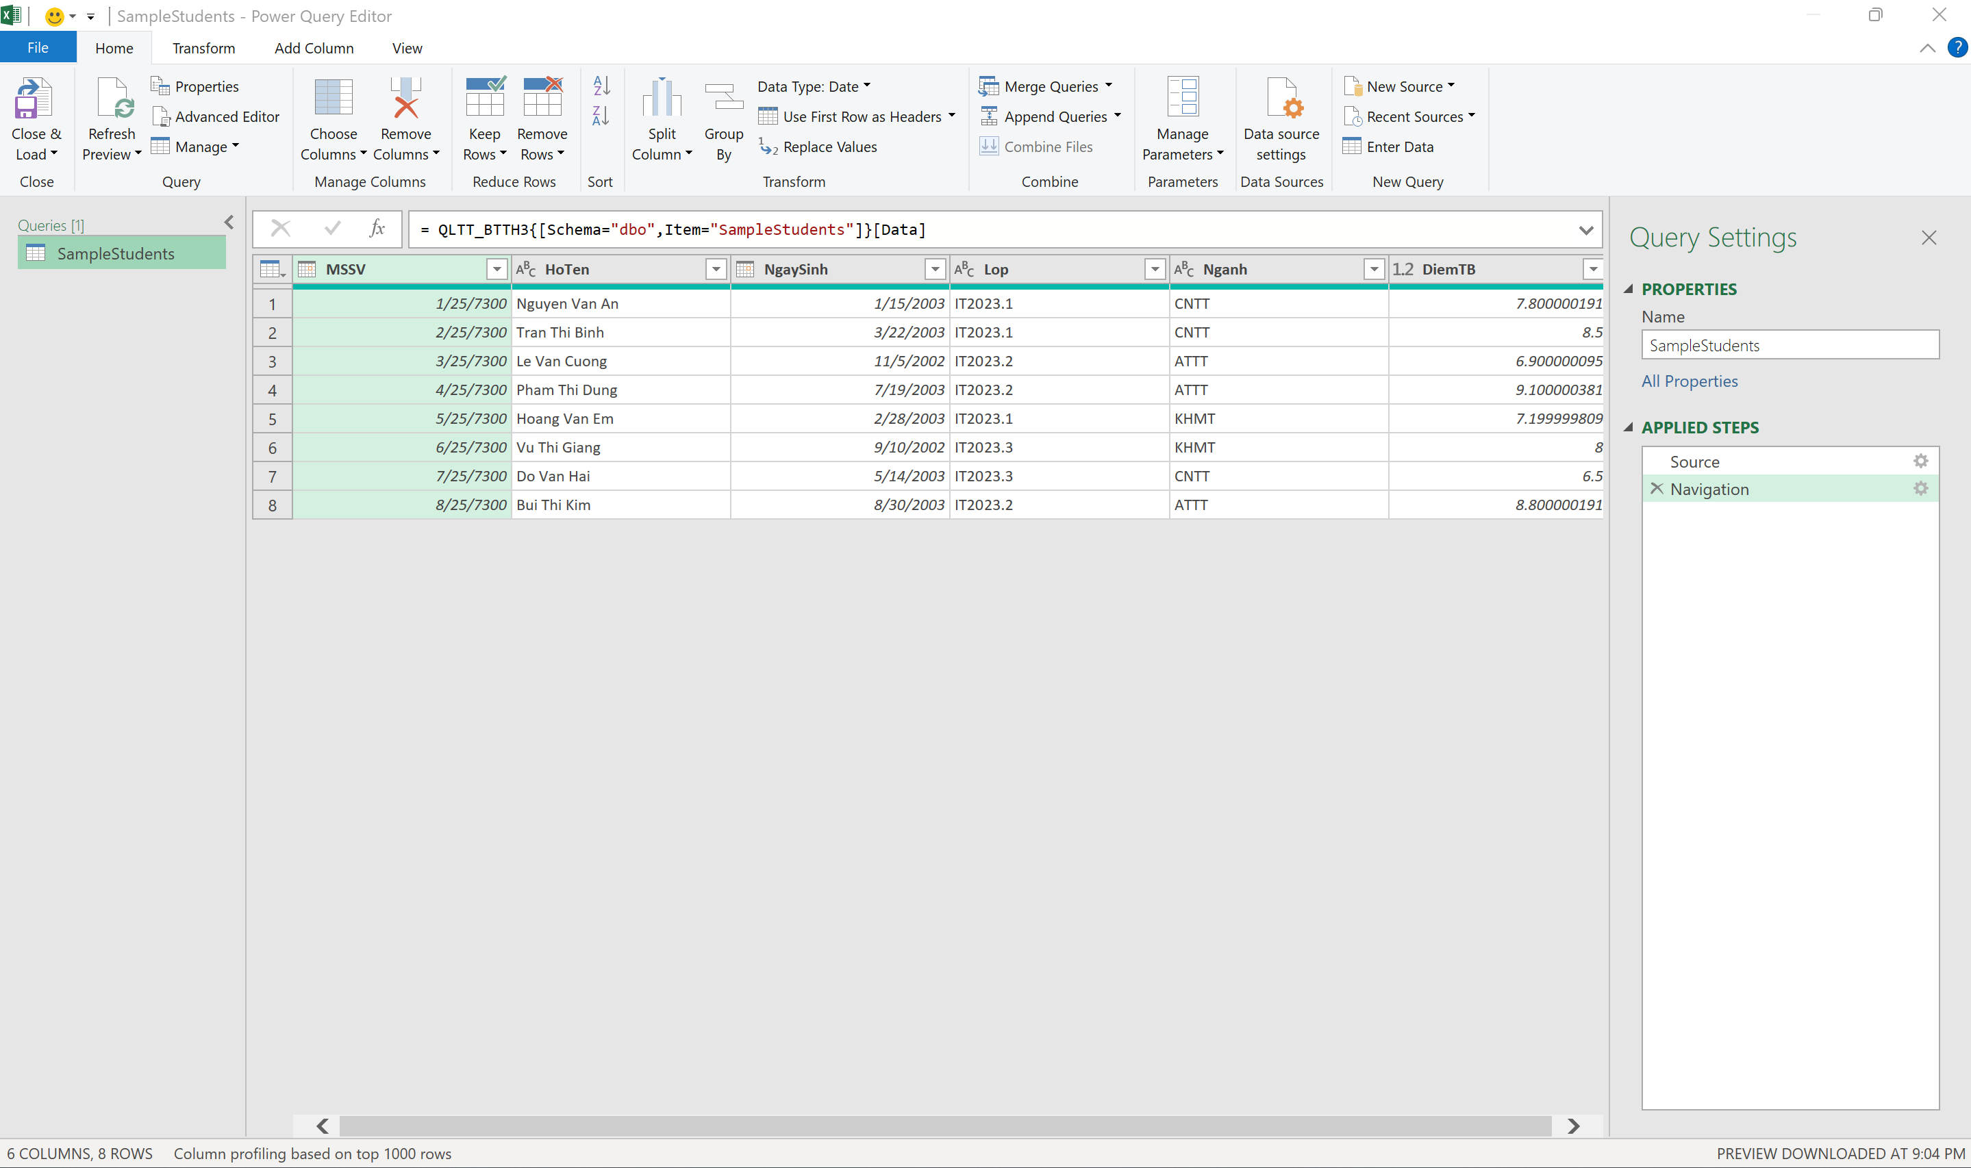
Hình 12.4 — Power Query Editor: 6 cột × 8 dòng đã được kéo về từ dbo.SampleStudents.
Bước 5 — Nạp vào sheet và lưu file: bấm Close & Load để Excel tạo bảng dữ liệu trong sheet, sau đó File → Save As lưu thành file exported-students.xlsx. Bước cuối này không có ảnh chụp kèm trong báo cáo; bằng chứng dữ liệu đã ra tới Excel được thể hiện ở Hình 12.3 và Hình 12.4.
12.3. Đối chiếu dữ liệu giữa hai đầu
Tiêu chí đối chiếu | Đầu vào — SQL Server | Đầu ra — Excel | Khớp
Số cột | 6 | 6 (6 COLUMNS) | Khớp
Số dòng dữ liệu | 8 | 8 (8 ROWS) | Khớp
Dòng nhận diện đầu tiên | Nguyen Van An — IT2023.1 — CNTT | Nguyen Van An — IT2023.1 — CNTT | Khớp
Giá trị NgaySinh dòng 1 | 2003-01-15 | 1/15/2003 | Khớp (chỉ khác định dạng hiển thị)
Kiểu cột MSSV | date (sai từ khâu import) | Date | Khớp — lỗi được giữ nguyên

Nhận xét: thao tác export trung thực với nguồn — toàn bộ cấu trúc, số dòng và cả kiểu dữ liệu đều được giữ nguyên. Việc cột MSSV sang Excel vẫn mang kiểu Date là hệ quả kéo theo của lỗi suy luận kiểu ở khâu import (Câu 11), không phải lỗi của khâu export. Điều này cho thấy một nguyên tắc thực tế: sai sót về kiểu dữ liệu nếu không được chặn ngay tại cửa vào sẽ lan theo toàn bộ đường đi của dữ liệu.
PHẦN B. XÁC THỰC NGƯỜI DÙNG
Câu 13. Tạo 6 user u1–u6, 3 role r1–r3 và gán vai trò hệ thống
Toàn bộ phần này được thực hiện trên CSDL thực hành QLTT_BTTH3. Thứ tự trình bày đi từ phân tích yêu cầu → xác định chuỗi phụ thuộc giữa các đối tượng bảo mật → viết script → kiểm chứng kết quả, vì nếu viết lệnh trước khi phân loại được đối tượng thuộc cấp server hay cấp database thì chắc chắn sẽ gặp lỗi ở bước gán vai trò.
13.1. Phân tích yêu cầu đề bài trước khi viết lệnh
a) Ma trận thành viên user × role. Chép đúng mapping của đề: u1 thuộc r1; u2, u3 thuộc r2; u4, u5, u6 thuộc r3.
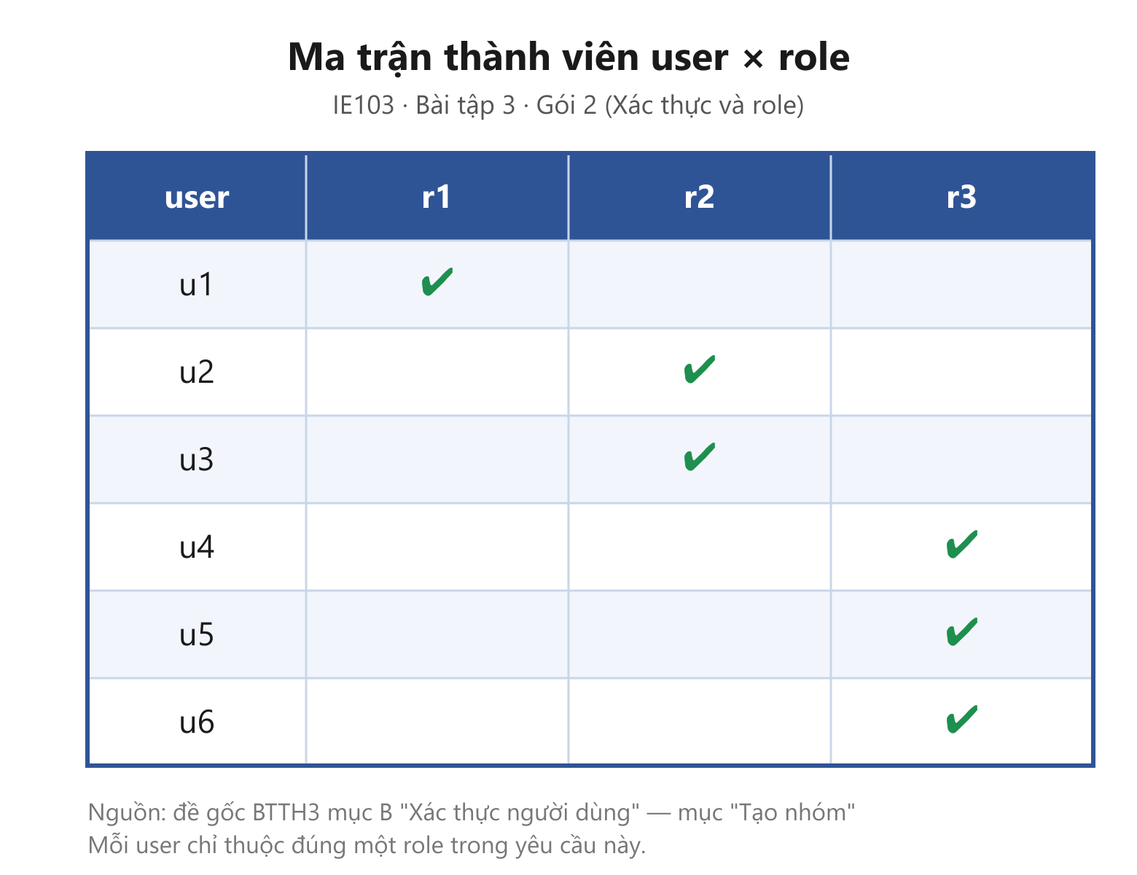
Hình 13.1 — Ma trận thành viên user × role theo đúng yêu cầu đề bài.
b) Vai trò hệ thống của từng role và cấp của vai trò đó. Đây là bảng quan trọng nhất của Phần B: mỗi vai trò đích thuộc cấp server hay cấp database sẽ quyết định dùng câu lệnh nào để gán.
Role | Là thành viên của | Cấp của vai trò đích | Câu lệnh tương ứng
r1 | SysAdmin | Server level | ALTER SERVER ROLE … ADD MEMBER
r2 | db_owner, db_accessadmin | Database level | ALTER ROLE … ADD MEMBER
r3 | SysAdmin, db_owner, db_accessadmin | Cả hai cấp | Phải chạy cả hai lệnh trên, không gộp được thành một câu

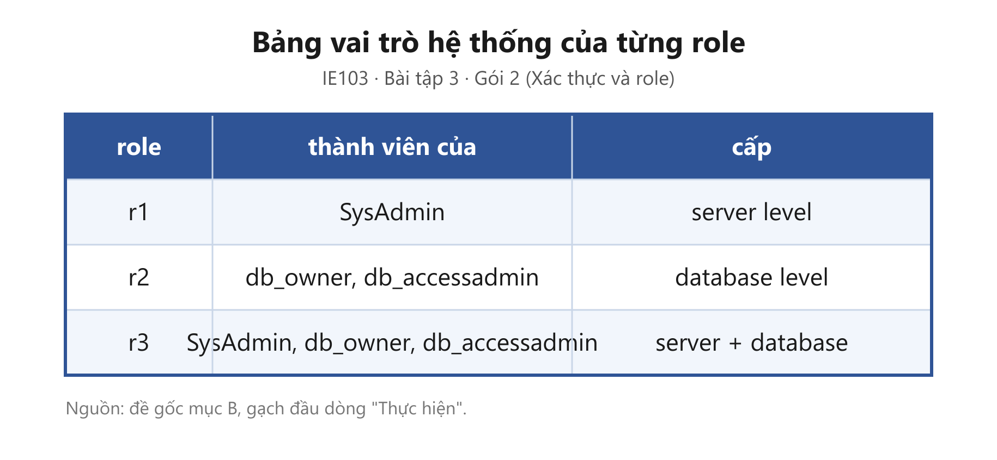
Hình 13.2 — Bảng vai trò hệ thống của r1, r2, r3 kèm phân loại cấp.
c) Đối tượng cần tạo trước cho mỗi user. Suy trực tiếp từ cột “cấp” ở bảng trên: vai trò ở cấp server chỉ nhận login làm thành viên, vai trò ở cấp database chỉ nhận database user.
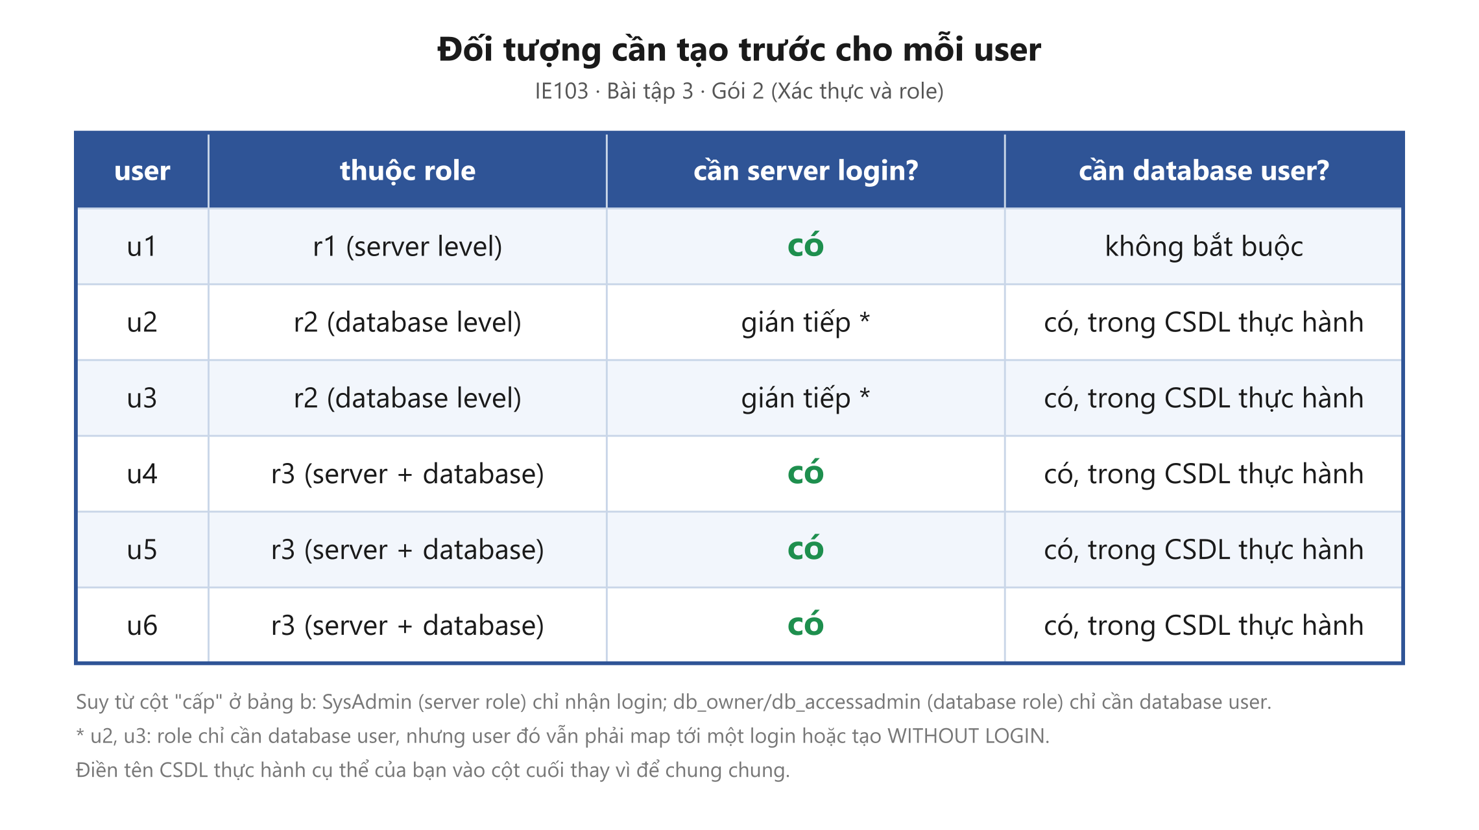
Hình 13.3 — Bảng đối tượng cần tạo trước cho từng user u1–u6.
Đính chính so với Hình 13.3: bảng trong hình ghi u1 “không bắt buộc” phải có database user. Khi chạy thực tế, câu ALTER ROLE r1 ADD MEMBER u1 ở mục 13.3.d báo lỗi Msg 15151: Cannot add the principal 'u1', because it does not exist or you do not have permission. Nguyên nhân: r1 là database role do đề bài tự định nghĩa (tạo bằng CREATE ROLE), chứ không phải fixed server role — nên thành viên của nó bắt buộc phải là database principal, bất kể mục tiêu cuối cùng của u1 là quyền cấp server. Quy tắc đúng: mọi user cần gia nhập bất kỳ database role nào, kể cả role trung gian do người dùng tự tạo, đều phải có database user trong CSDL đó.
13.2. Phân biệt Login, Database User và Role
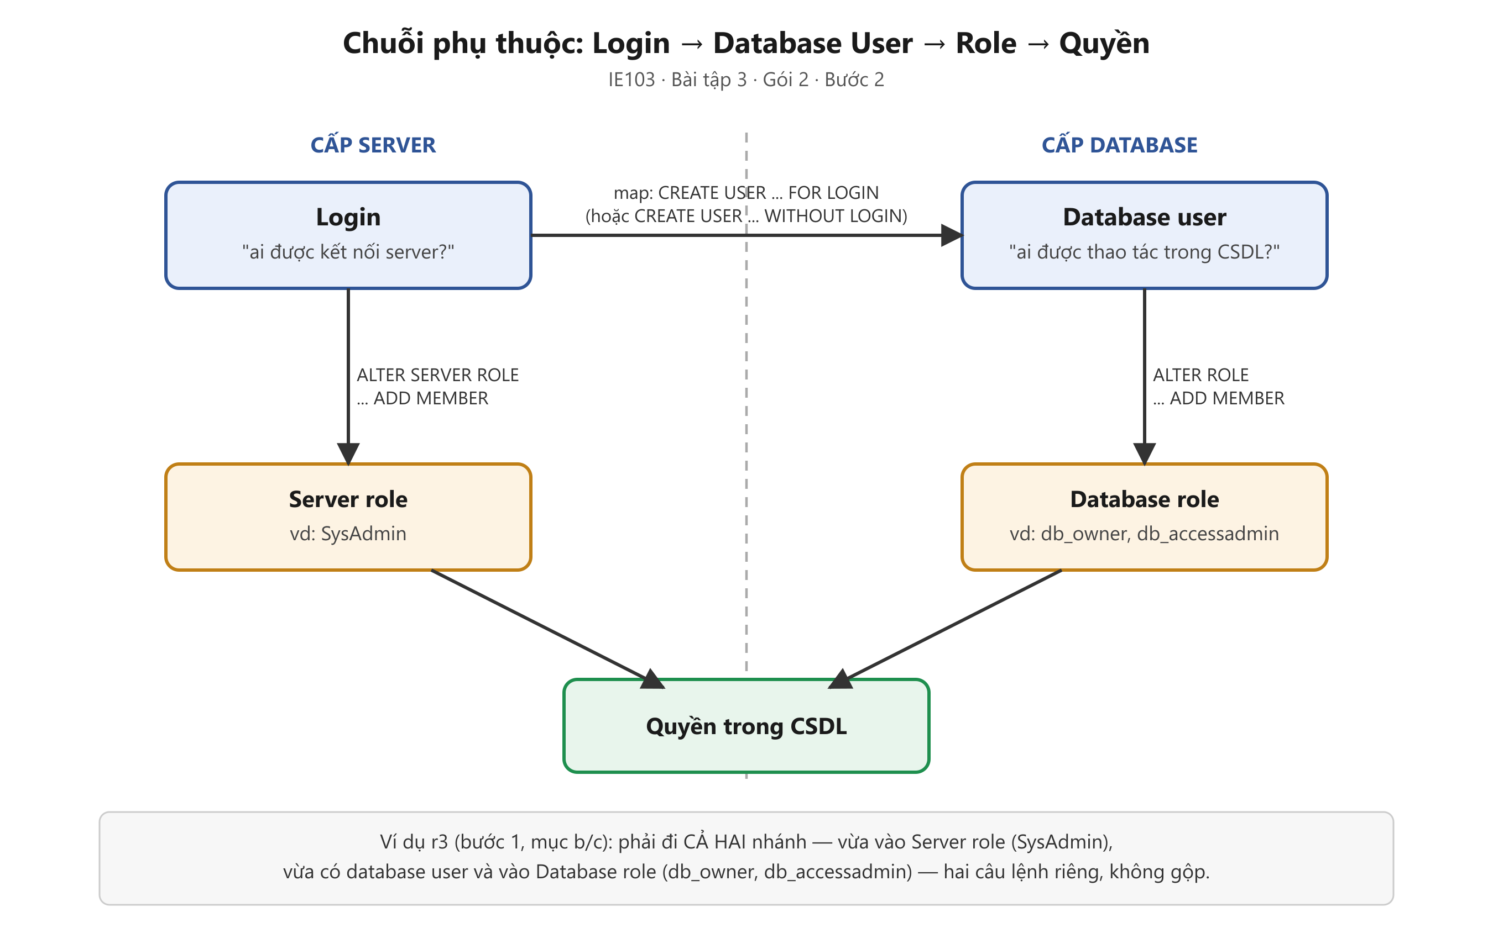
Hình 13.4 — Chuỗi phụ thuộc Login → Database User → Role → Quyền, tách theo cấp server và cấp database.
Đối tượng | Cấp | Trả lời câu hỏi | Được tạo bởi
Login | Server | Ai được phép kết nối vào SQL Server instance này? | DBA / quản trị server
Database user | Database | Ai được phép thao tác bên trong CSDL này? | Chủ CSDL — ánh xạ từ một login, hoặc tạo WITHOUT LOGIN
Role | Cả hai, tuỳ loại | Nhóm quyền nào được gán sẵn để gán hàng loạt thay vì gán từng quyền lẻ? | DBA (server role) / chủ CSDL (database role)

Một login không tự động có quyền trong CSDL — phải được ánh xạ thành database user trước. Một database user không tự động có quyền gì — phải được thêm vào role hoặc được GRANT trực tiếp. Thiếu một mắt xích trong chuỗi login → user → role → quyền thì user không dùng được như đề yêu cầu.
Hệ quả quan trọng: server role (SysAdmin) chỉ chứa được login/server principal; database role (db_owner, db_accessadmin) chỉ chứa được database user hoặc database role khác. Không có câu lệnh nào gán thẳng một login vào database role, hay một database role vào server role — đây chính là mấu chốt được xử lý ở mục 13.3.e.
13.3. Script thực hiện và kết quả thực thi
Các nhóm lệnh dưới đây đi đúng chiều mũi tên của Hình 13.4; mỗi nhóm chỉ chạy được sau khi nhóm trước đã hoàn tất, nên thứ tự a → e là bắt buộc.
a) Tạo login cấp server. Theo bảng ở Hình 13.3, bốn user u1, u4, u5, u6 cần login vì vai trò đích của chúng chạm tới cấp server (SysAdmin). u2 và u3 chỉ thuộc r2 — thuần cấp database — nên không cần login riêng. Lệnh chạy trong ngữ cảnh master.
USE master;
GO
CREATE LOGIN u1 WITH PASSWORD = 'Btth3_u1Pass!', CHECK_POLICY = OFF;
CREATE LOGIN u4 WITH PASSWORD = 'Btth3_u4Pass!', CHECK_POLICY = OFF;
CREATE LOGIN u5 WITH PASSWORD = 'Btth3_u5Pass!', CHECK_POLICY = OFF;
CREATE LOGIN u6 WITH PASSWORD = 'Btth3_u6Pass!', CHECK_POLICY = OFF;
GO
-- Kiểm tra: phải trả về đúng 4 login u1, u4, u5, u6
SELECT name, type_desc, create_date
FROM sys.server_principals
WHERE type IN ('S', 'U') AND name IN ('u1','u2','u3','u4','u5','u6');

- CHECK_POLICY = OFF tắt kiểm tra chính sách độ phức tạp mật khẩu của Windows. Chỉ dùng trong môi trường thực hành; với hệ thống thật phải để mặc định ON.
- Mật khẩu đặt khác nhau cho từng login chỉ để minh hoạ — đề không quy định mật khẩu cụ thể.
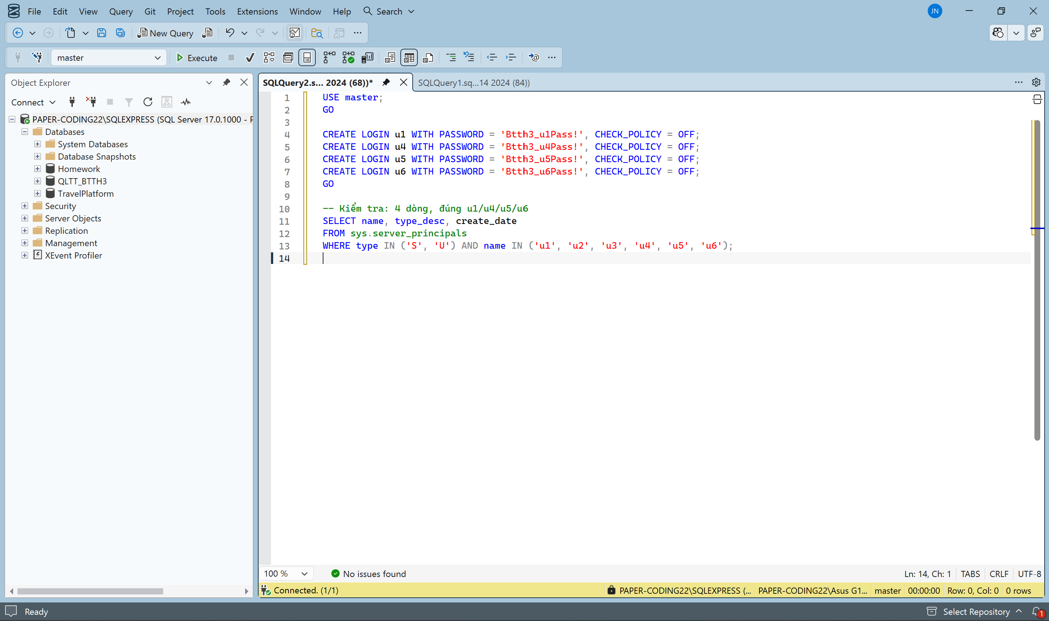
Hình 13.5 — Các câu lệnh CREATE LOGIN và thông báo thực thi thành công.
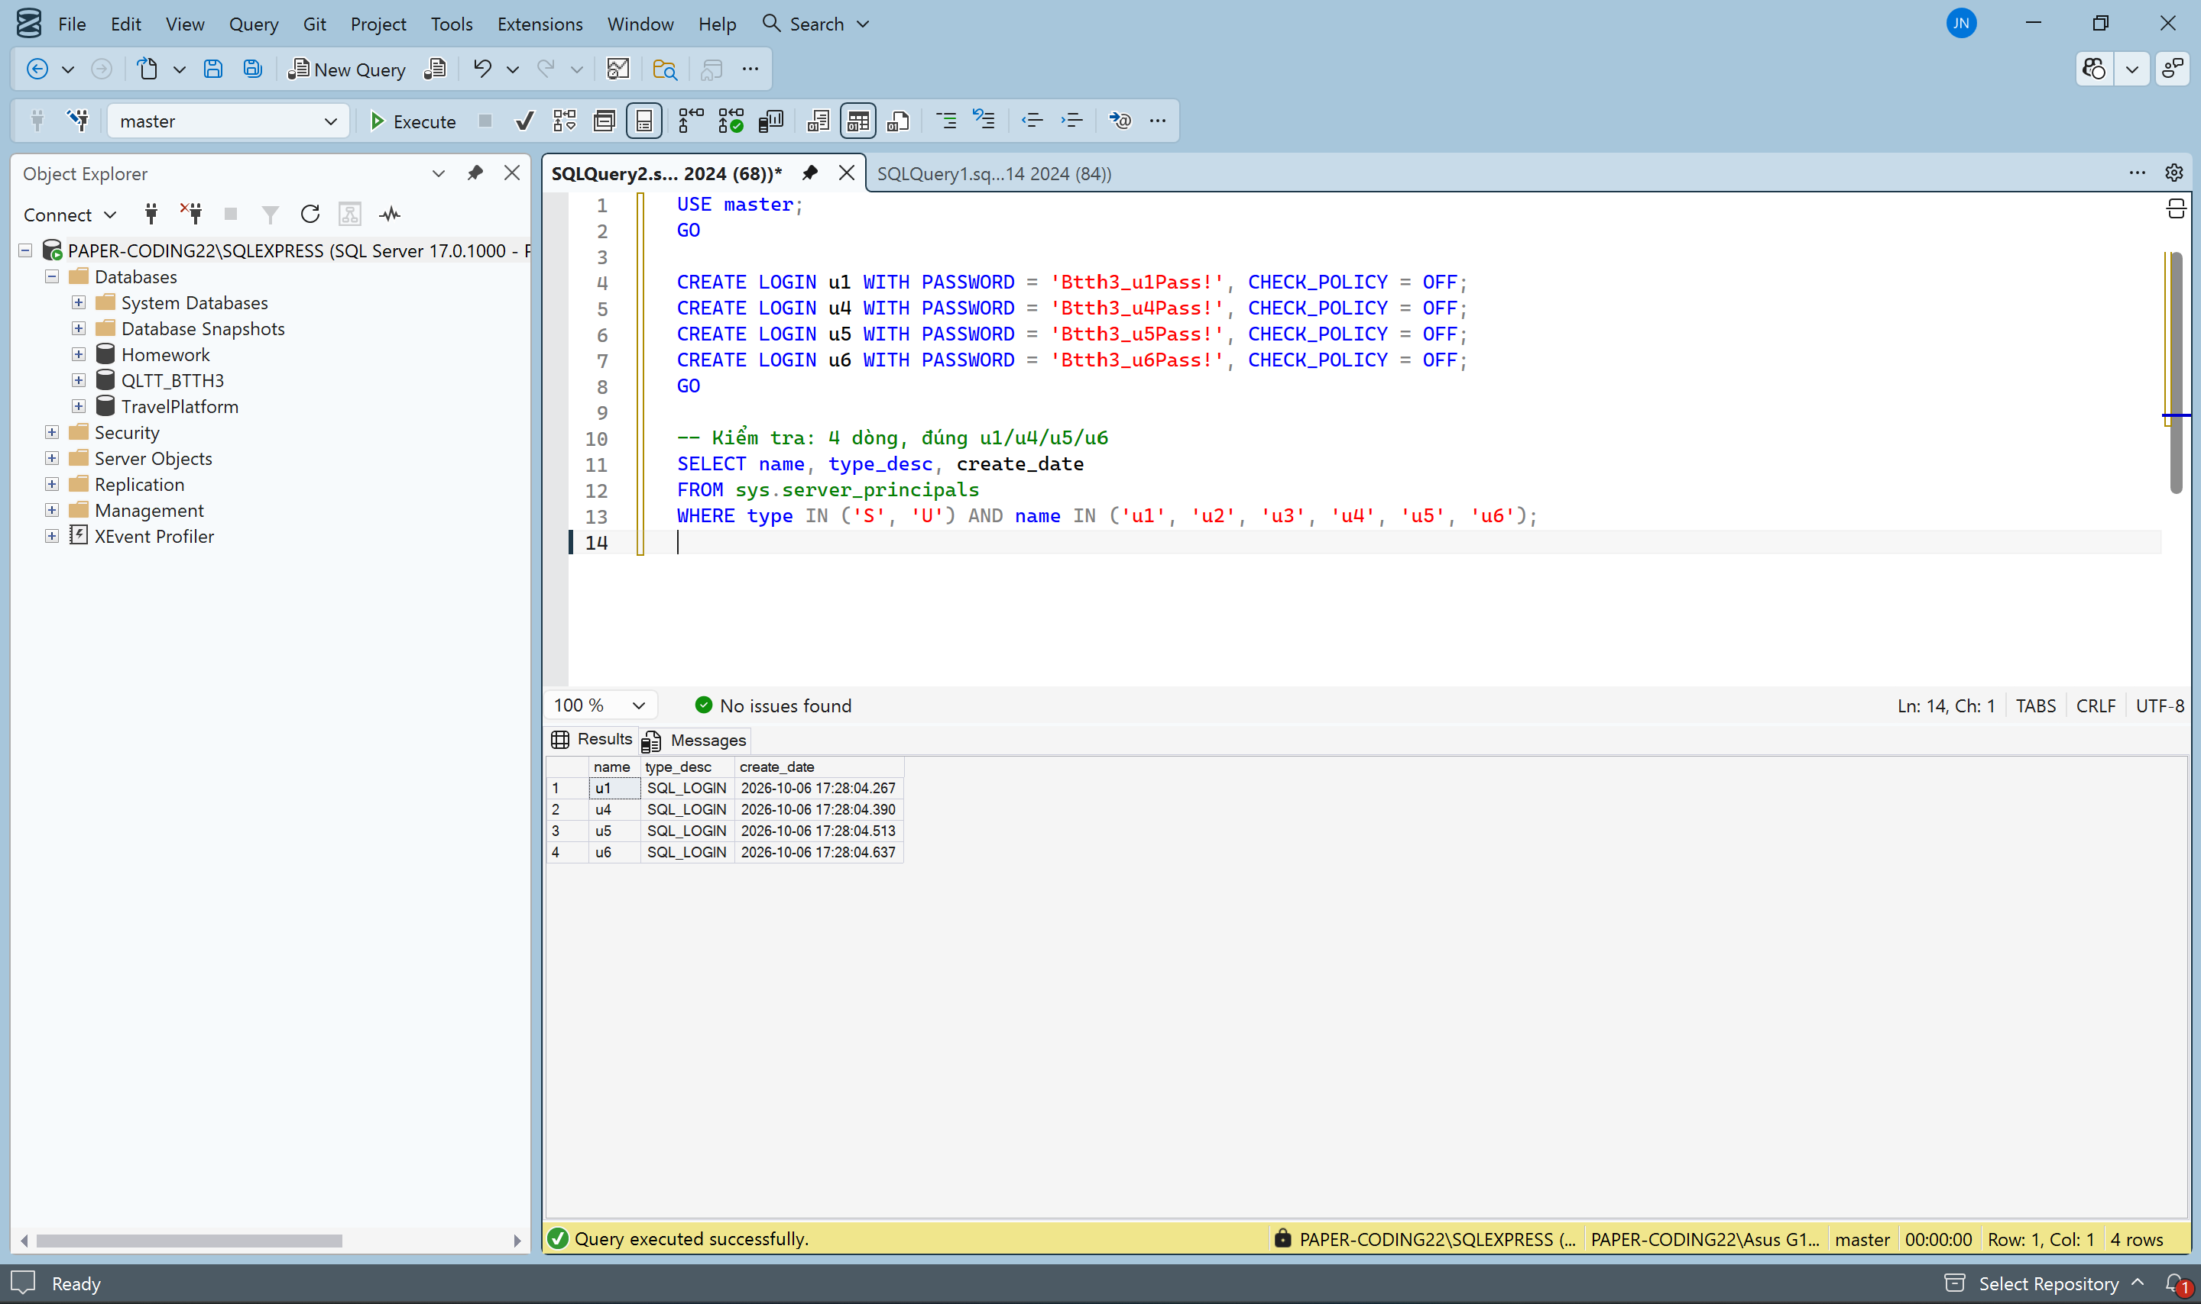
Hình 13.6 — Kiểm chứng: các login u1, u4, u5, u6 đã tồn tại ở cấp server.
b) Ánh xạ thành database user. Bốn user đã có login thì map thẳng bằng FOR LOGIN; u2 và u3 không có login nên tạo bằng WITHOUT LOGIN. Riêng u1 bắt buộc phải có database user dù mục tiêu của nó là quyền cấp server — lý do đã nêu ở phần đính chính mục 13.1.c. Bắt buộc USE QLTT_BTTH3 trước khi chạy, nếu quên thì user sẽ bị tạo nhầm trong CSDL master.
USE QLTT_BTTH3;
GO
CREATE USER u1 FOR LOGIN u1;
CREATE USER u4 FOR LOGIN u4;
CREATE USER u5 FOR LOGIN u5;
CREATE USER u6 FOR LOGIN u6;
CREATE USER u2 WITHOUT LOGIN;
CREATE USER u3 WITHOUT LOGIN;
GO
-- Kiểm tra: phải trả về đúng 6 dòng u1–u6
SELECT name, type_desc, authentication_type_desc
FROM sys.database_principals
WHERE type IN ('S', 'U') AND name IN ('u1','u2','u3','u4','u5','u6');

Cột authentication_type_desc trong câu kiểm tra cho thấy rõ sự khác biệt giữa hai cách tạo: u1, u4, u5, u6 hiện INSTANCE vì có login đứng sau, còn u2, u3 hiện NONE vì được tạo WITHOUT LOGIN — tức chúng chỉ tồn tại như một security context bên trong CSDL, không dùng để đăng nhập instance.
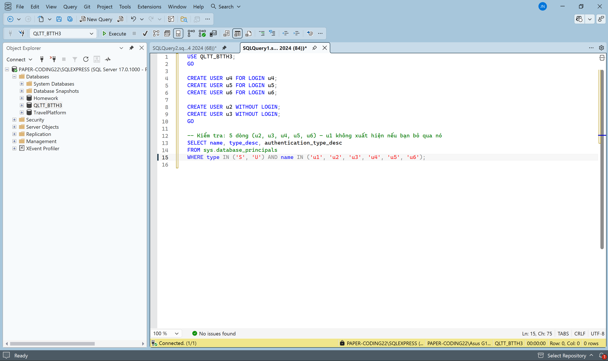
Hình 13.7 — Các câu lệnh CREATE USER chạy trong ngữ cảnh CSDL QLTT_BTTH3.
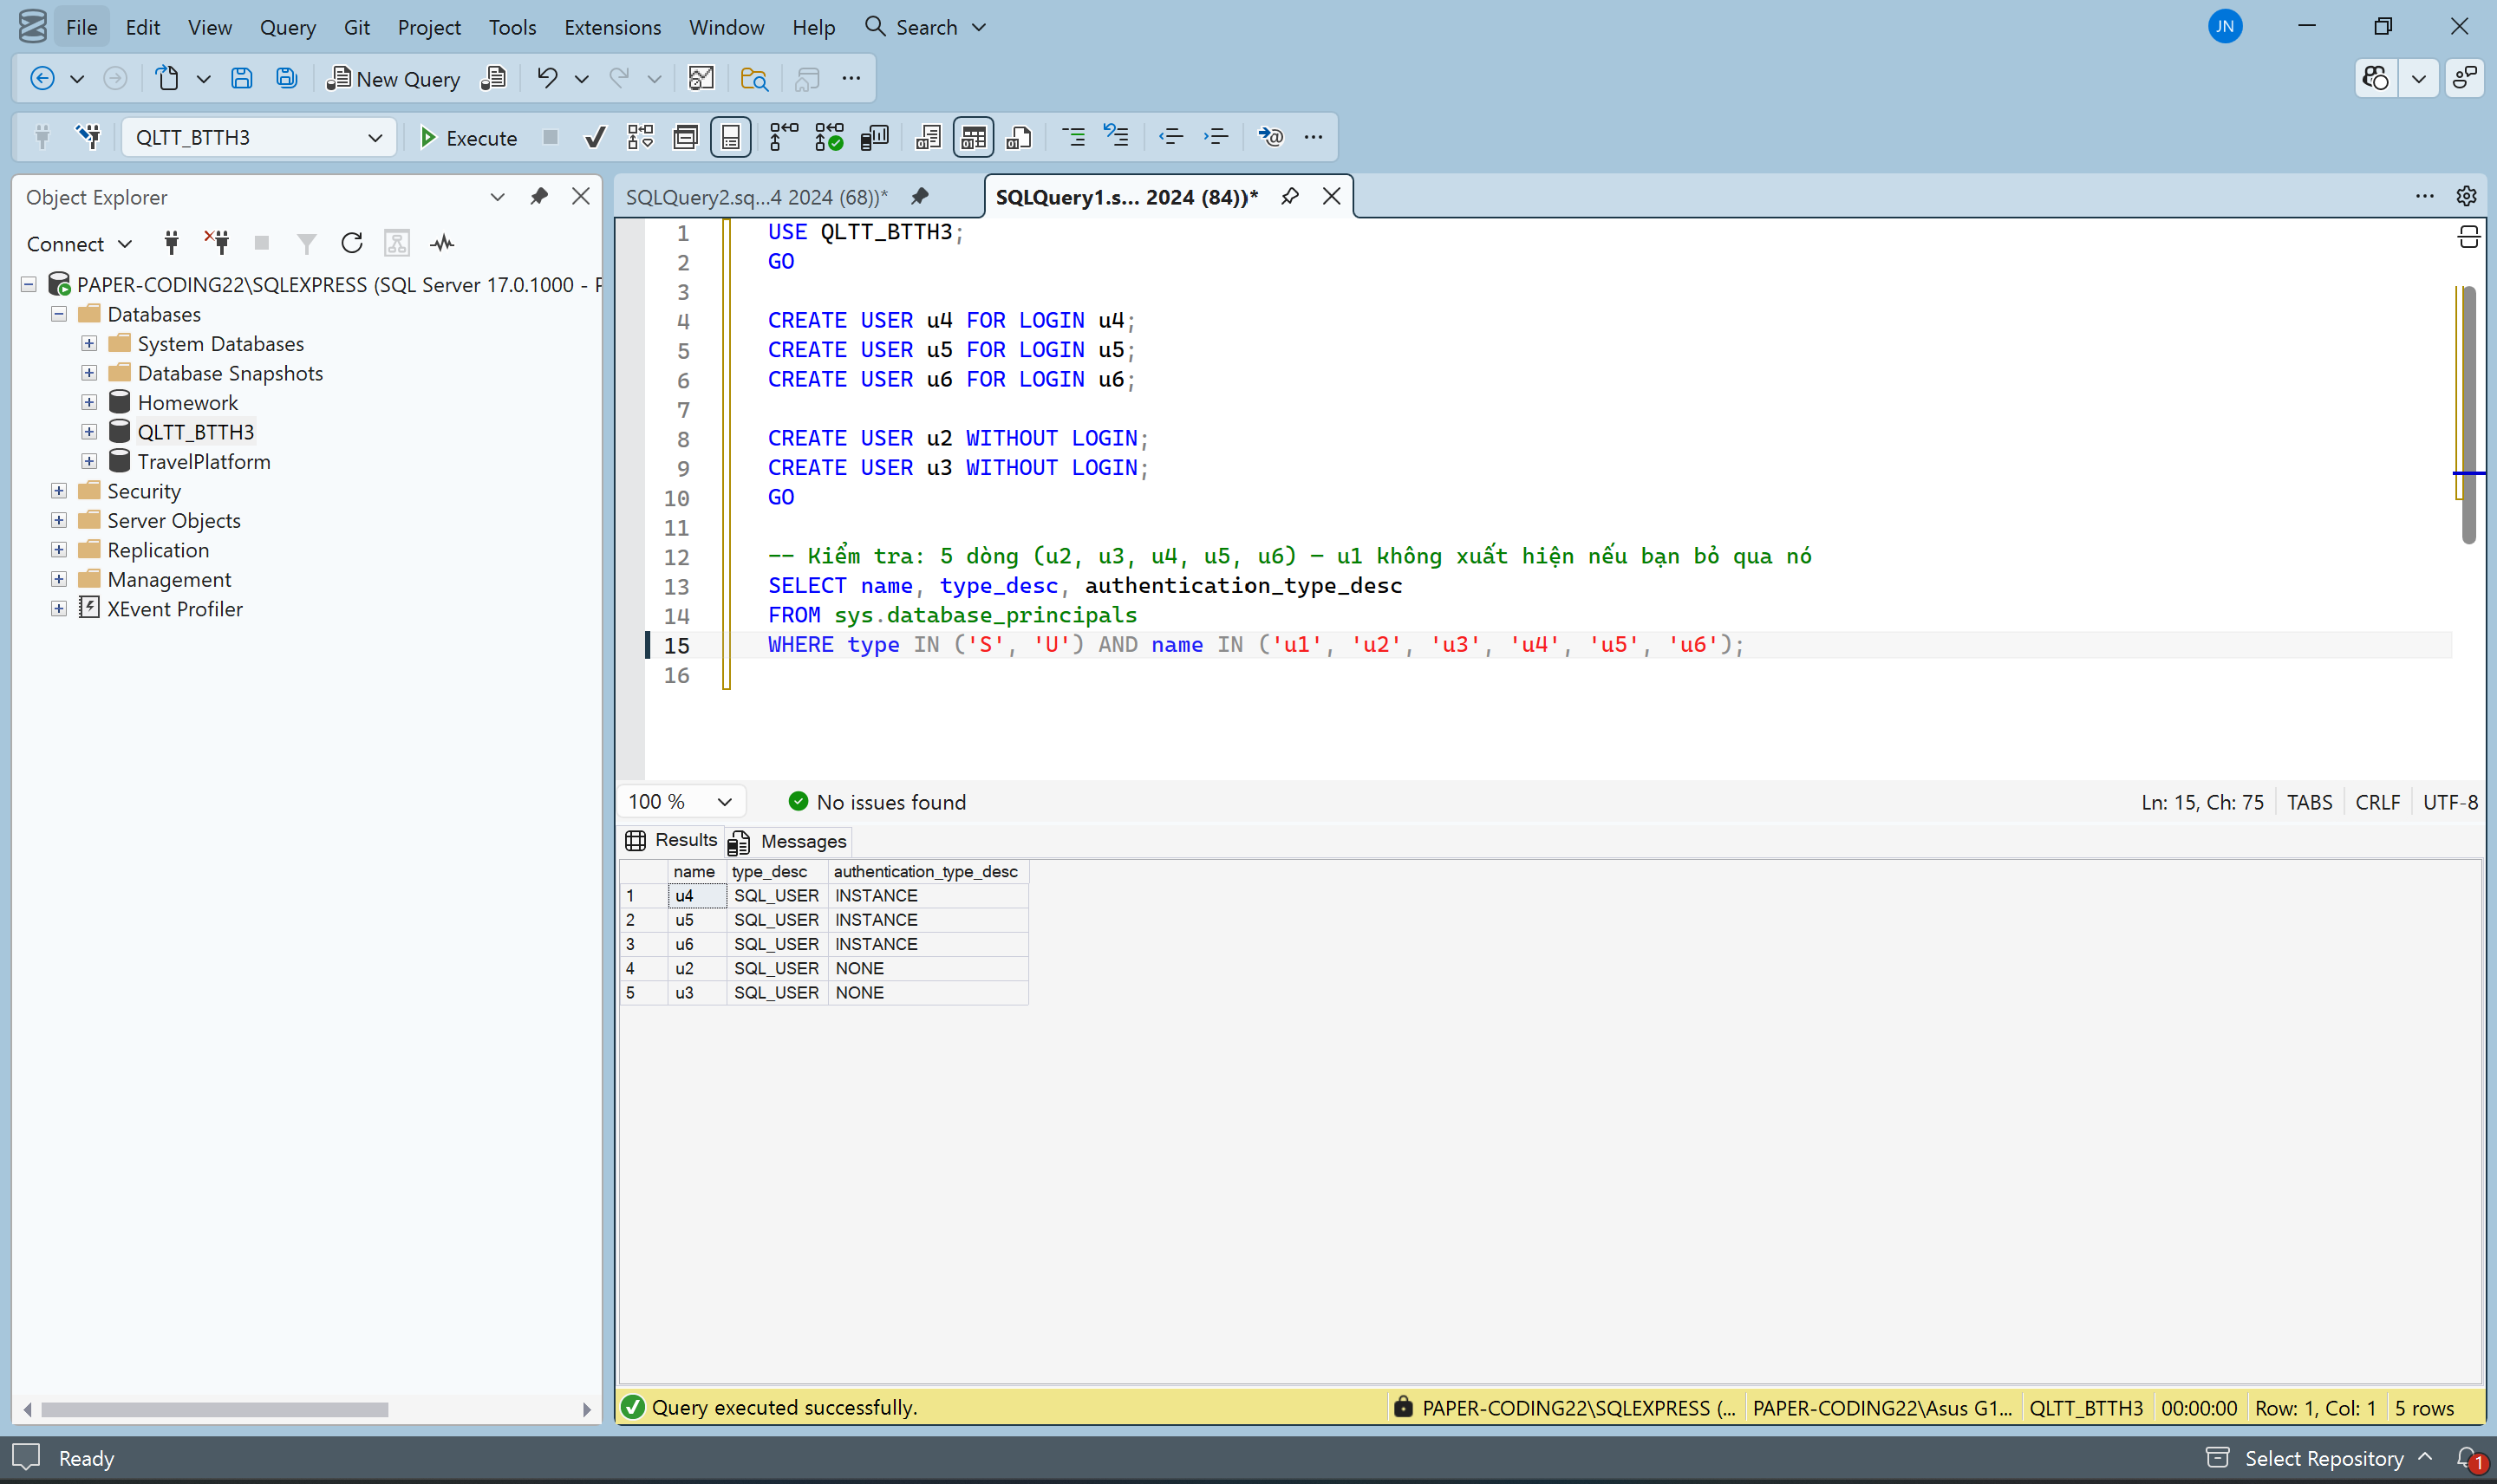
Hình 13.8 — Kiểm chứng: đủ 6 database user u1–u6 trong QLTT_BTTH3.
c) Tạo ba role r1, r2, r3. Đây là database role do người dùng định nghĩa (user-defined database role), khác hẳn các fixed role có sẵn như SysAdmin, db_owner, db_accessadmin. Bản thân r1–r3 chưa có quyền gì cho tới khi được lồng vào vai trò hệ thống ở mục e.
USE QLTT_BTTH3;
GO
CREATE ROLE r1;
CREATE ROLE r2;
CREATE ROLE r3;
GO
-- Kiểm tra: đúng 3 role, chưa có thành viên nào
SELECT name, type_desc
FROM sys.database_principals
WHERE type = 'R' AND name IN ('r1','r2','r3');

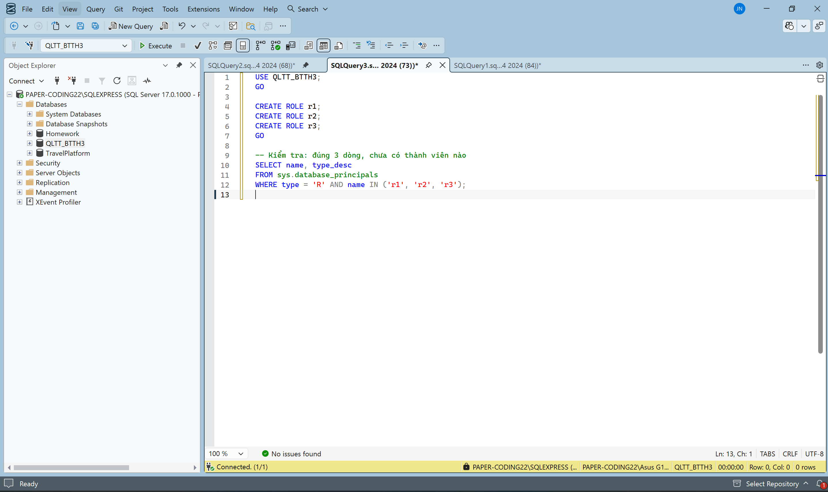
Hình 13.9 — Ba câu lệnh CREATE ROLE thực thi thành công.
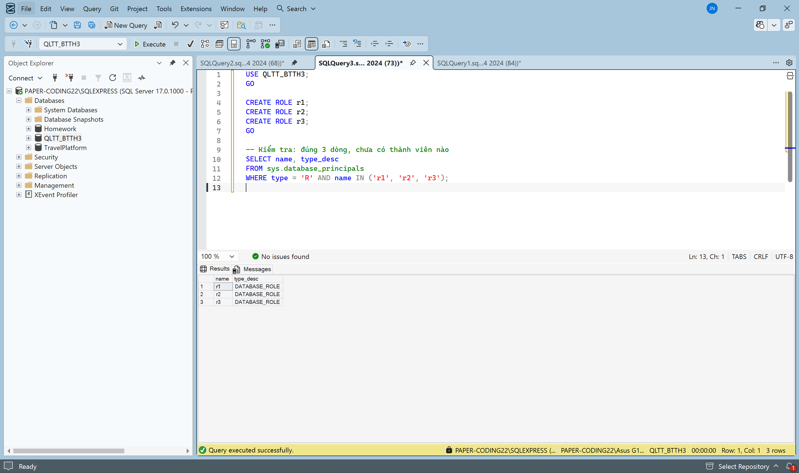
Hình 13.10 — Kiểm chứng: r1, r2, r3 đã xuất hiện trong Database Roles.
d) Gán thành viên theo ma trận ở Hình 13.1. Mỗi câu ALTER ROLE … ADD MEMBER chỉ thêm được một user vào một role, nên đúng 6 cặp user–role tương ứng 6 câu lệnh, không rút gọn được.
USE QLTT_BTTH3;
GO
ALTER ROLE r1 ADD MEMBER u1;
ALTER ROLE r2 ADD MEMBER u2;
ALTER ROLE r2 ADD MEMBER u3;
ALTER ROLE r3 ADD MEMBER u4;
ALTER ROLE r3 ADD MEMBER u5;
ALTER ROLE r3 ADD MEMBER u6;
GO
-- Kiểm tra: đúng 6 dòng, khớp từng ô đã đánh dấu ở ma trận Hình 13.1
SELECT r.name AS role, m.name AS member
FROM sys.database_role_members rm
JOIN sys.database_principals r ON r.principal_id = rm.role_principal_id
JOIN sys.database_principals m ON m.principal_id = rm.member_principal_id
WHERE r.name IN ('r1','r2','r3')
ORDER BY r.name, m.name;

Lỗi gặp phải và cách xử lý: lần chạy đầu tiên, câu ALTER ROLE r1 ADD MEMBER u1 báo Msg 15151 — Cannot add the principal 'u1', because it does not exist do khi đó u1 mới chỉ có login chứ chưa có database user. Khắc phục bằng cách bổ sung CREATE USER u1 FOR LOGIN u1 vào nhóm b rồi chạy lại — kết quả sau đó trả về đủ 6 dòng như kỳ vọng.
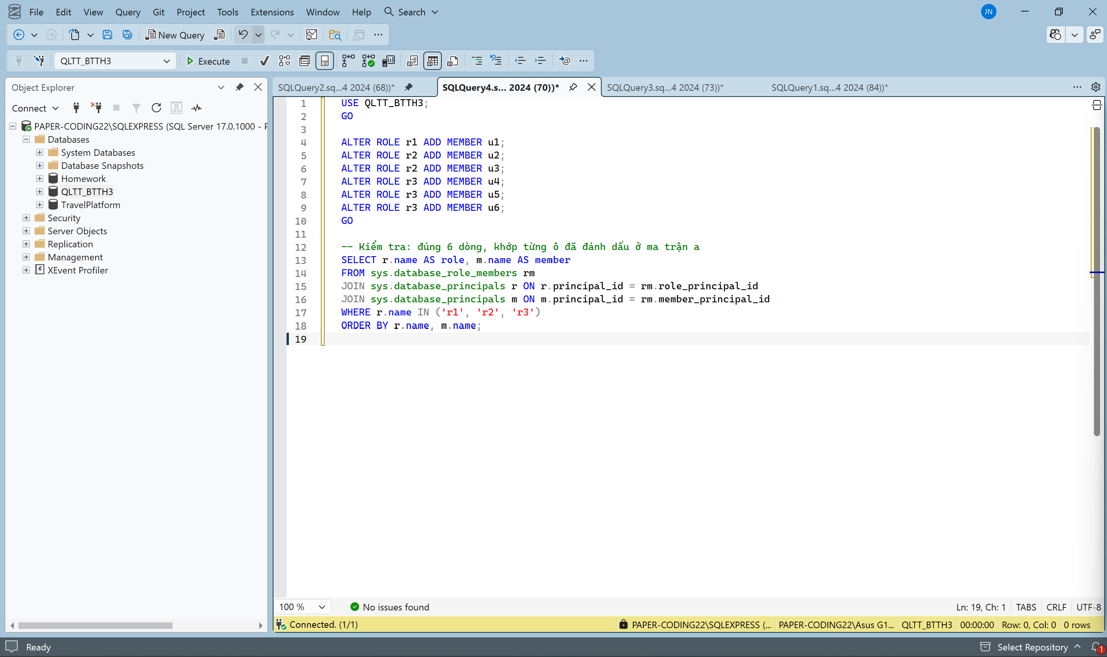
Hình 13.11 — Sáu câu ALTER ROLE … ADD MEMBER thực thi thành công.
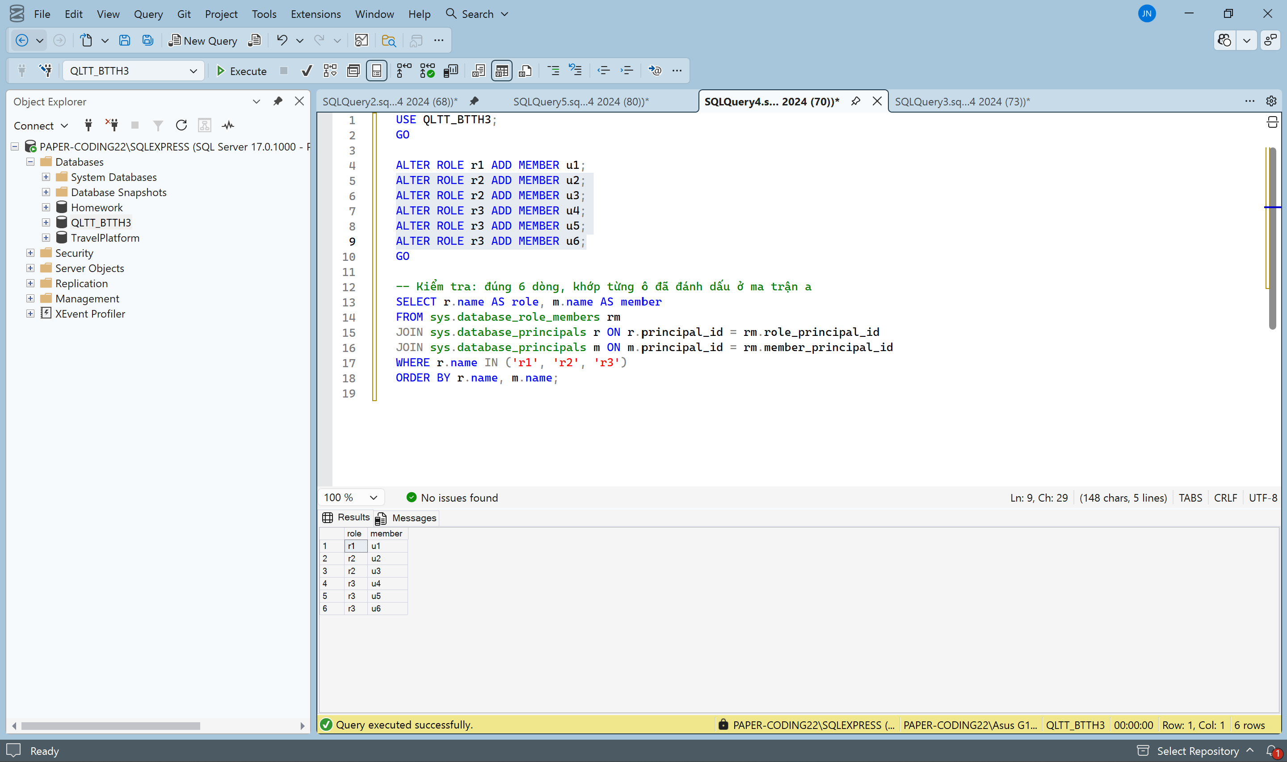
Hình 13.12 — Kiểm chứng membership: đúng 6 dòng (r1–u1; r2–u2, u3; r3–u4, u5, u6).
e) Gán r1–r3 vào vai trò hệ thống. Đây là bước phải tách làm hai khối lệnh khác nhau theo đúng cấp đã phân loại ở Hình 13.2.
Phần cấp database (r2, r3 vào db_owner và db_accessadmin): hợp lệ trực tiếp, vì fixed database role nhận cả database role khác làm thành viên — tức là lồng role vào role, mọi user thuộc r2 sẽ gián tiếp có quyền của db_owner.
-- Phần database level — chạy trong QLTT_BTTH3
USE QLTT_BTTH3;
GO
ALTER ROLE db_owner ADD MEMBER r2;
ALTER ROLE db_accessadmin ADD MEMBER r2;
ALTER ROLE db_owner ADD MEMBER r3;
ALTER ROLE db_accessadmin ADD MEMBER r3;
GO
-- Kiểm tra: r2 và r3 phải xuất hiện dưới cả db_owner lẫn db_accessadmin
SELECT dr.name AS fixed_db_role, m.name AS member
FROM sys.database_role_members rm
JOIN sys.database_principals dr ON dr.principal_id = rm.role_principal_id
JOIN sys.database_principals m ON m.principal_id = rm.member_principal_id
WHERE dr.name IN ('db_owner', 'db_accessadmin')
ORDER BY dr.name, m.name;

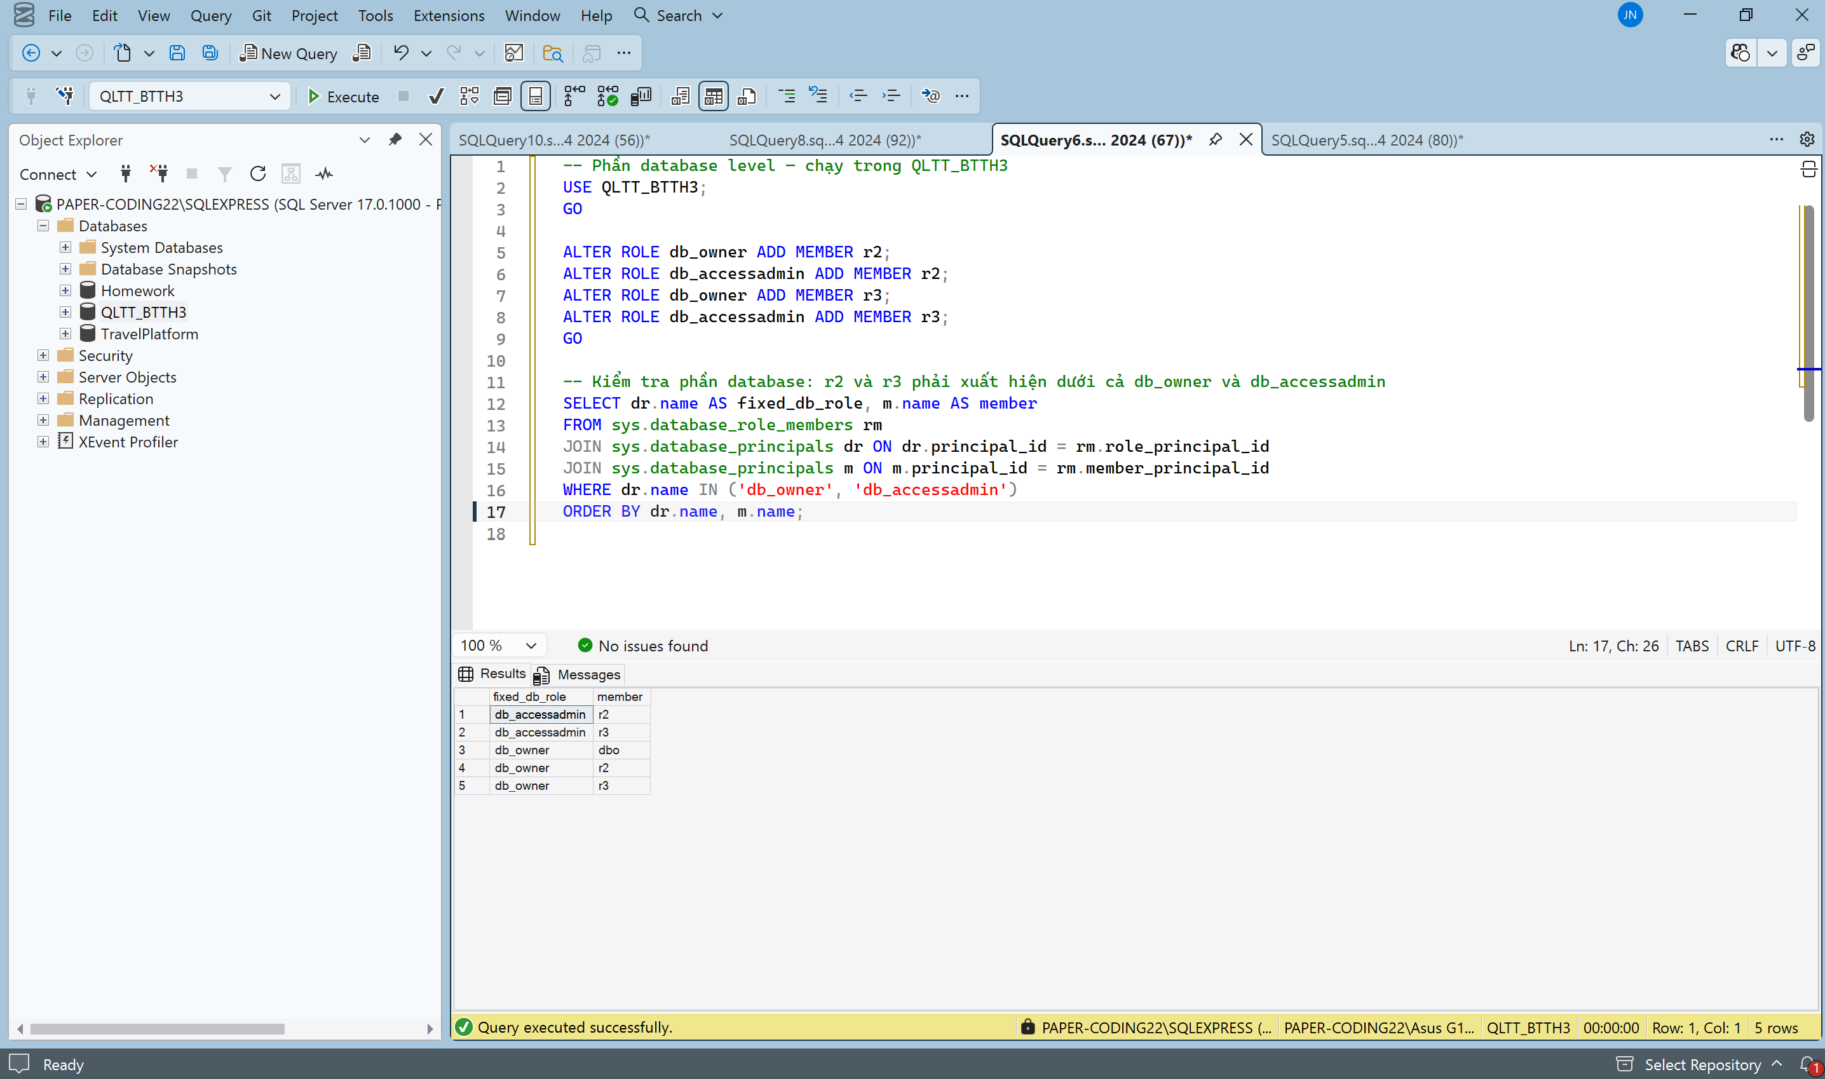
Hình 13.13 — Phần cấp database: 5 dòng kết quả, trong đó r2 và r3 có mặt dưới cả db_owner và db_accessadmin (dòng db_owner–dbo là mặc định của hệ thống).
Phần cấp server — vướng mắc và cách xử lý. Theo đề, r1 và r3 phải là thành viên của SysAdmin. Tuy nhiên ALTER SERVER ROLE … ADD MEMBER chỉ nhận login/server principal, trong khi r1 và r3 lại là database role (được tạo bằng CREATE ROLE, sống bên trong QLTT_BTTH3). Đây chính là điểm mâu thuẫn đã cảnh báo ở mục 13.2: không tồn tại đường nối trực tiếp giữa một database role tự định nghĩa và một fixed server role.
Cách xử lý đã chọn: diễn giải yêu cầu “r1, r3 là thành viên của SysAdmin” thành gán quyền server cho đúng những login tương ứng — tức login của u1 (thuộc r1) và của u4, u5, u6 (thuộc r3). Cách này giữ đúng kết quả mà đề mong muốn (những user ấy có quyền SysAdmin) mà không tạo thêm đối tượng ngoài yêu cầu đề bài.
-- Phần server level — lệnh cấp server, chạy ở ngữ cảnh CSDL nào cũng được
ALTER SERVER ROLE SysAdmin ADD MEMBER u1;
ALTER SERVER ROLE SysAdmin ADD MEMBER u4;
ALTER SERVER ROLE SysAdmin ADD MEMBER u5;
ALTER SERVER ROLE SysAdmin ADD MEMBER u6;
GO
-- Kiểm tra phần server: u1, u4, u5, u6 phải xuất hiện trong SysAdmin
SELECT sr.name AS server_role, m.name AS member
FROM sys.server_role_members srm
JOIN sys.server_principals sr ON sr.principal_id = srm.role_principal_id
JOIN sys.server_principals m ON m.principal_id = srm.member_principal_id
WHERE sr.name = 'SysAdmin'
ORDER BY m.name;

Một cách xử lý khác (không chọn): tạo thêm một server role trung gian, ví dụ r1_server, gán login vào đó rồi lồng r1_server vào SysAdmin. Cách này mô phỏng đúng tinh thần “role lồng role” ở cấp server, nhưng phải đặt thêm đối tượng mà đề không yêu cầu, nên cách đã chọn ở trên gọn hơn và dễ bảo vệ hơn khi giải thích.
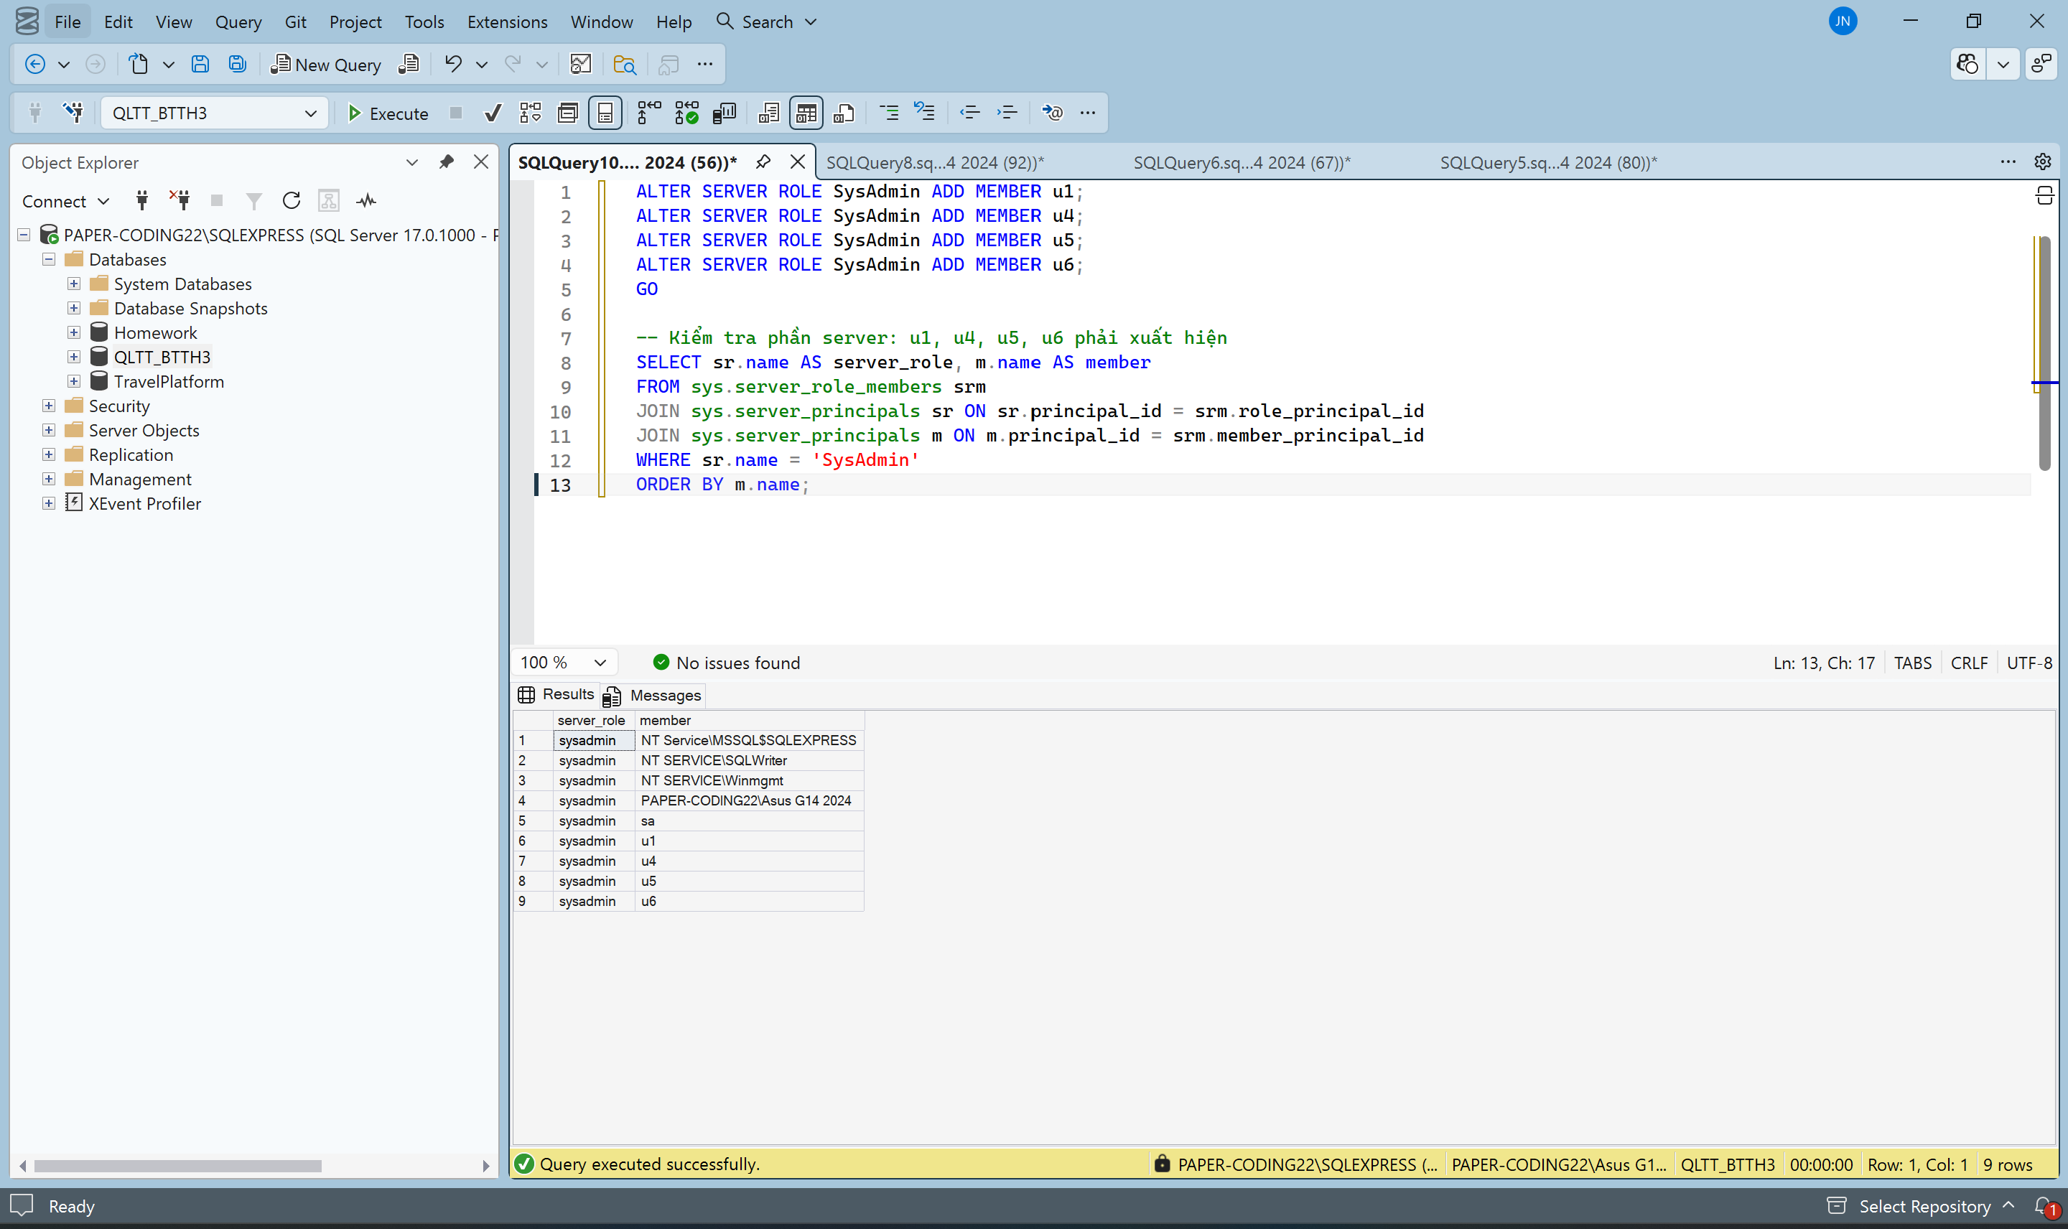
Hình 13.14 — Phần cấp server: các câu ALTER SERVER ROLE và kết quả kiểm chứng 9 dòng thành viên của SysAdmin.
13.4. Kiểm chứng tổng hợp toàn bộ membership
Hai truy vấn dưới đây gộp lại toàn bộ kết quả của Phần B để người đọc đối chiếu một lần, thay vì phải lật lại từng ảnh và cộng nhẩm.
-- (1) Toàn bộ membership cấp database
USE QLTT_BTTH3;
GO
SELECT r.name AS role, m.name AS member, 'user-role (13.3.d)' AS nguon
FROM sys.database_role_members rm
JOIN sys.database_principals r ON r.principal_id = rm.role_principal_id
JOIN sys.database_principals m ON m.principal_id = rm.member_principal_id
WHERE r.name IN ('r1','r2','r3')
UNION ALL
SELECT dr.name, m.name, 'role-into-fixedrole (13.3.e)'
FROM sys.database_role_members rm
JOIN sys.database_principals dr ON dr.principal_id = rm.role_principal_id
JOIN sys.database_principals m ON m.principal_id = rm.member_principal_id
WHERE dr.name IN ('db_owner', 'db_accessadmin')
ORDER BY nguon, role, member;
-- (2) Toàn bộ membership cấp server
SELECT sr.name AS server_role, m.name AS member
FROM sys.server_role_members srm
JOIN sys.server_principals sr ON sr.principal_id = srm.role_principal_id
JOIN sys.server_principals m ON m.principal_id = srm.member_principal_id
WHERE sr.name = 'SysAdmin'
ORDER BY m.name;

Kết quả truy vấn (1) — membership cấp database:
role | member | Nguồn | Đối chiếu
r1 | u1 | user-role (13.3.d) | Khớp ma trận Hình 13.1
r2 | u2 | user-role (13.3.d) | Khớp ma trận Hình 13.1
r2 | u3 | user-role (13.3.d) | Khớp ma trận Hình 13.1
r3 | u4 | user-role (13.3.d) | Khớp ma trận Hình 13.1
r3 | u5 | user-role (13.3.d) | Khớp ma trận Hình 13.1
r3 | u6 | user-role (13.3.d) | Khớp ma trận Hình 13.1
db_accessadmin | r2 | role-into-fixedrole (13.3.e) | Khớp bảng Hình 13.2
db_accessadmin | r3 | role-into-fixedrole (13.3.e) | Khớp bảng Hình 13.2
db_owner | r2 | role-into-fixedrole (13.3.e) | Khớp bảng Hình 13.2
db_owner | r3 | role-into-fixedrole (13.3.e) | Khớp bảng Hình 13.2
db_owner | dbo | role-into-fixedrole (13.3.e) | Mặc định của hệ thống, không do script tạo

Kết quả truy vấn (2) — membership cấp server:
server_role | member | Ghi chú
sysadmin | NT Service\MSSQL$SQLEXPRESS | Mặc định của SQL Server Express
sysadmin | NT SERVICE\SQLWriter | Mặc định của SQL Server Express
sysadmin | NT SERVICE\Winmgmt | Mặc định của SQL Server Express
sysadmin | PAPER-CODING22\Asus G14 2024 | Tài khoản Windows đã cài đặt instance
sysadmin | sa | Mặc định của SQL Server
sysadmin | u1 | Do script tạo — tương ứng r1
sysadmin | u4 | Do script tạo — tương ứng r3
sysadmin | u5 | Do script tạo — tương ứng r3
sysadmin | u6 | Do script tạo — tương ứng r3

Kết luận Câu 13: toàn bộ yêu cầu của Phần B đã hoàn thành và kiểm chứng được. Nhóm 6 dòng user–role khớp chính xác ma trận đề bài; nhóm 4 dòng role lồng fixed role khớp bảng vai trò hệ thống; bốn login u1, u4, u5, u6 đã có mặt trong SysAdmin. Các dòng còn lại (db_owner–dbo và 5 thành viên sysadmin hệ thống) là đối tượng mặc định của chính SQL Server, không phải do script tạo ra và cũng không phải lỗi.
PHẦN C. PHÂN QUYỀN NGƯỜI DÙNG
Câu 14. Thực hiện GRANT, DENY, REVOKE trên CSDL Quản lý đề tài
14.1. Xác định ba bảng T1, T2, T3 theo mã số sinh viên
Theo quy tắc ở trang 4 của đề, ba bảng được chọn theo chữ số cuối của MSSV. Với MSSV 25730081, chữ số cuối là 1, tương ứng:
Ký hiệu trong đề | Tên bảng thực tế | Vai trò trong các phát biểu phân quyền
T1 | GV_HV_CN | U1 được SELECT, DELETE; U3 được INSERT; U1 bị DENY INSERT; sau đó U1 bị REVOKE
T2 | HOIDONG_GV | U2 được UPDATE, DELETE; U3 được INSERT; U1 bị DENY INSERT; sau đó U3 bị REVOKE
T3 | HOCVI | U1 được SELECT, DELETE; U3 được INSERT; U2 bị DENY DELETE
14.2. Chuẩn bị ba bảng trong CSDL thực hành
Đề không cung cấp cấu trúc cụ thể của CSDL Quản lý đề tài, và CSDL thực hành QLTT_BTTH3 chưa có sẵn ba bảng trên. Vì vậy nhóm tự tạo cấu trúc tối giản cho ba bảng — chỉ đủ số cột để các thao tác SELECT, INSERT, UPDATE, DELETE có đối tượng để chạy thật ở các bước kiểm chứng phía sau. Cấu trúc này là do nhóm tự đặt, không phải cấu trúc bắt buộc theo đề.
USE QLTT_BTTH3;
GO
CREATE TABLE dbo.GV_HV_CN (
MaGV INT PRIMARY KEY,
HoTenGV NVARCHAR(100) NOT NULL
);
CREATE TABLE dbo.HOIDONG_GV (
MaHoiDong INT PRIMARY KEY,
TenHoiDong NVARCHAR(100) NOT NULL
);
CREATE TABLE dbo.HOCVI (
MaHocVi INT PRIMARY KEY,
TenHocVi NVARCHAR(100) NOT NULL
);
GO
INSERT INTO dbo.GV_HV_CN VALUES (1, N'Nguyen Van A'), (2, N'Tran Thi B');
INSERT INTO dbo.HOIDONG_GV VALUES (1, N'Hoi dong bao ve dot 1');
INSERT INTO dbo.HOCVI VALUES (1, N'Thac si'), (2, N'Tien si');
GO
-- Kiểm tra: phải trả về đủ 3 bảng
SELECT name FROM sys.tables
WHERE name IN ('GV_HV_CN', 'HOIDONG_GV', 'HOCVI');

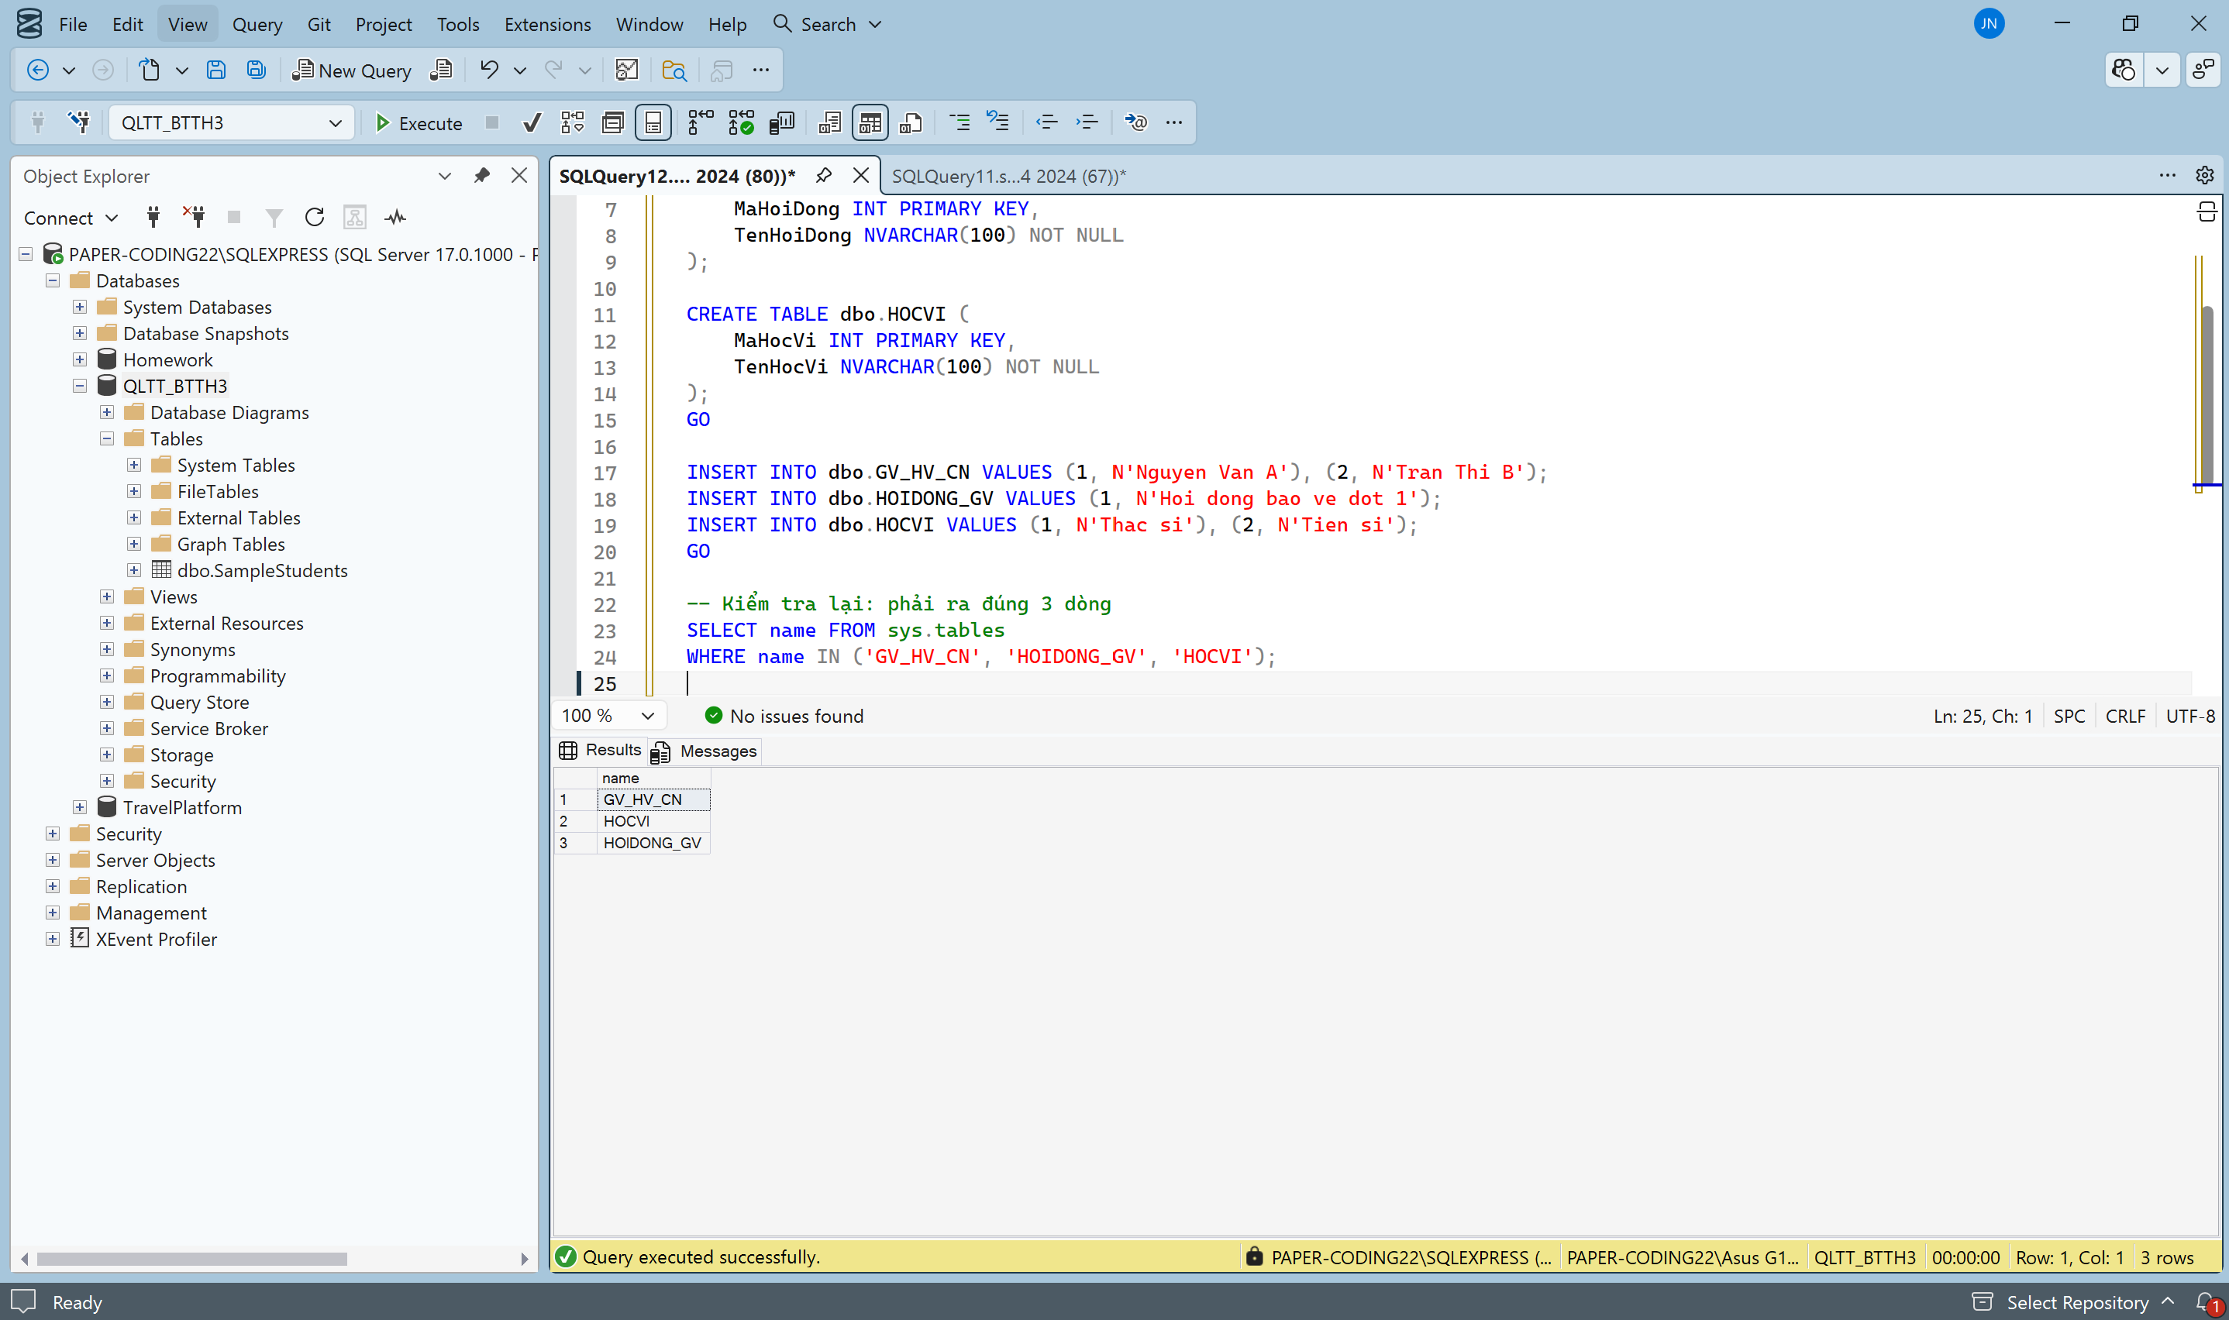
Hình 14.1 — Tạo ba bảng mẫu và nạp dữ liệu khởi tạo trong QLTT_BTTH3.
14.3. Tạo ba user U1, U2, U3
Lý do phải đổi tên user so với đề bài. SQL Server mặc định dùng collation không phân biệt chữ hoa và chữ thường, nên U1 và u1 bị coi là cùng một principal — mà u1, u2, u3 đã tồn tại từ Phần B. Nghiêm trọng hơn: u1 đã là thành viên SysAdmin (mục 13.3.e), mà thành viên SysAdmin bỏ qua toàn bộ kiểm tra quyền — nếu dùng lại tên này thì mọi phát biểu GRANT, DENY, REVOKE của Phần C sẽ không thể kiểm chứng được, vì user đó không bao giờ bị từ chối truy cập.
Vì vậy ba user của Phần C được đặt tên U1_PQ, U2_PQ, U3_PQ (hậu tố _PQ = Phân Quyền) để tách biệt hoàn toàn khỏi u1–u6. Từ đây trở đi, mọi chỗ đề bài ghi U1, U2, U3 được hiểu là U1_PQ, U2_PQ, U3_PQ trong script thực chạy.
USE master;
GO
CREATE LOGIN U1_PQ WITH PASSWORD = 'Btth3_U1Pass!', CHECK_POLICY = OFF;
CREATE LOGIN U2_PQ WITH PASSWORD = 'Btth3_U2Pass!', CHECK_POLICY = OFF;
CREATE LOGIN U3_PQ WITH PASSWORD = 'Btth3_U3Pass!', CHECK_POLICY = OFF;
GO
USE QLTT_BTTH3;
GO
CREATE USER U1_PQ FOR LOGIN U1_PQ;
CREATE USER U2_PQ FOR LOGIN U2_PQ;
CREATE USER U3_PQ FOR LOGIN U3_PQ;
GO
-- Kiểm tra: đúng 3 database user
SELECT name, type_desc FROM sys.database_principals
WHERE name IN ('U1_PQ', 'U2_PQ', 'U3_PQ');

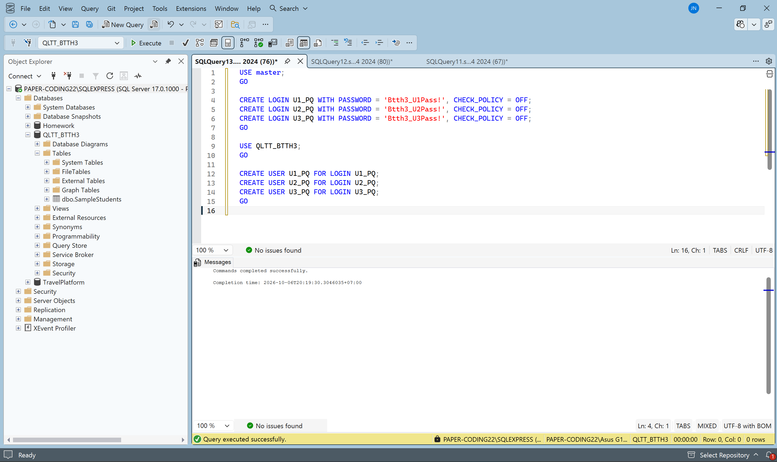
Hình 14.2 — Tạo login và database user cho U1_PQ, U2_PQ, U3_PQ.
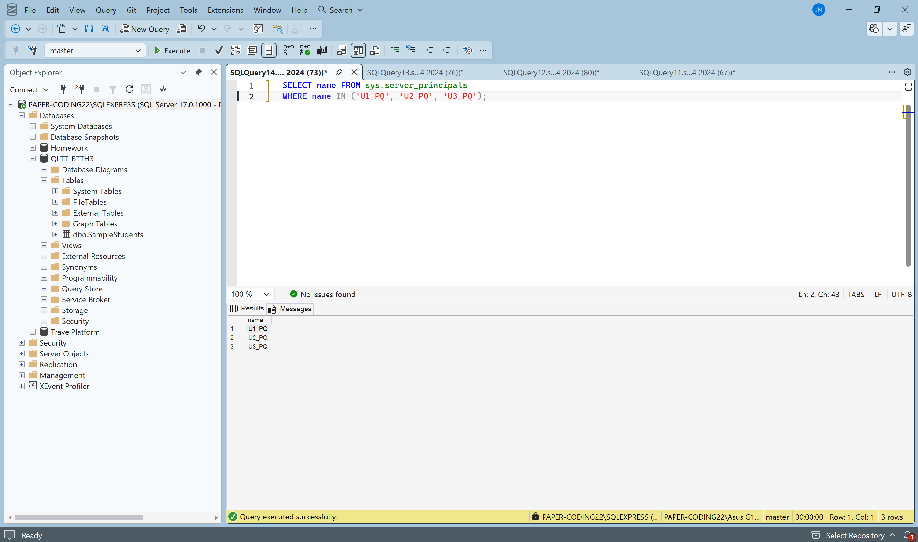
Hình 14.3 — Kiểm chứng: ba user của Phần C đã tồn tại trong QLTT_BTTH3.
14.4. Ma trận user × table × thao tác
Ma trận dưới đây chép đúng từng gạch đầu dòng của đề (mục C), là căn cứ để dịch sang câu lệnh ở các mục tiếp theo — mỗi dòng tương ứng một hoặc một nhóm lệnh.
User | Table | Trạng thái | Thao tác | Thực hiện ở mục
U1 | T1 — GV_HV_CN | Được cấp | SELECT, DELETE | 14.5
U1 | T3 — HOCVI | Được cấp | SELECT, DELETE | 14.5
U2 | T2 — HOIDONG_GV | Được cấp | UPDATE, DELETE | 14.5
U3 | T1, T2, T3 | Được cấp | INSERT | 14.5
U1 | T1 — GV_HV_CN | Bị từ chối | INSERT | 14.6
U1 | T2 — HOIDONG_GV | Bị từ chối | INSERT | 14.6
U2 | T3 — HOCVI | Bị từ chối | DELETE | 14.6
U1 | T1 — GV_HV_CN | Đã thu hồi | SELECT, DELETE | 14.7
U3 | T2 — HOIDONG_GV | Đã thu hồi | INSERT | 14.7

Lưu ý khi đọc ma trận: cặp U1 trên T1 xuất hiện ở cả ba trạng thái theo trình tự thời gian — GRANT trước, rồi DENY một quyền khác (INSERT), cuối cùng REVOKE những quyền đã GRANT. Ba lệnh này không triệt tiêu lẫn nhau vì tác động lên các quyền khác nhau; phân tích kỹ ở mục 14.7.
14.5. Phát biểu GRANT — cấp quyền
USE QLTT_BTTH3;
GO
-- U1 có quyền select, delete trên T1, T3
GRANT SELECT, DELETE ON dbo.GV_HV_CN TO U1_PQ;
GRANT SELECT, DELETE ON dbo.HOCVI TO U1_PQ;
-- U2 có quyền update, delete trên T2
GRANT UPDATE, DELETE ON dbo.HOIDONG_GV TO U2_PQ;
-- U3 có quyền insert trên T1, T2, T3
GRANT INSERT ON dbo.GV_HV_CN TO U3_PQ;
GRANT INSERT ON dbo.HOIDONG_GV TO U3_PQ;
GRANT INSERT ON dbo.HOCVI TO U3_PQ;
GO

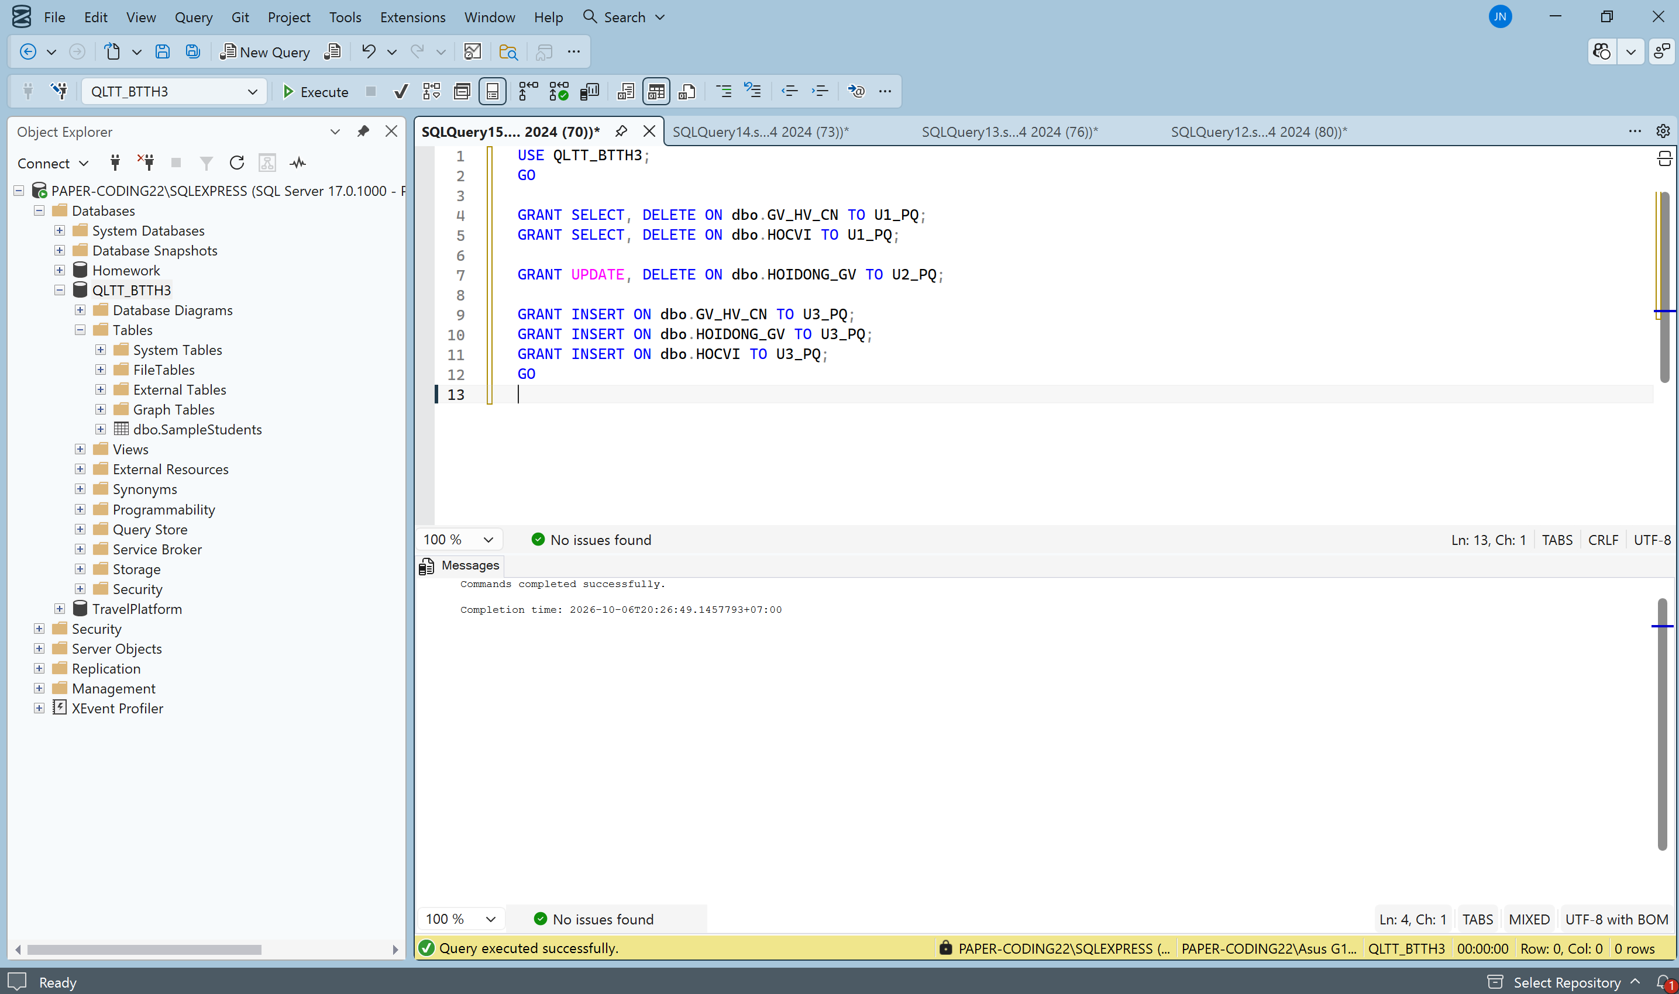
Hình 14.4 — Các phát biểu GRANT thực thi thành công.
14.6. Phát biểu DENY — từ chối quyền
-- U1 bị từ chối quyền insert trên T1, T2
DENY INSERT ON dbo.GV_HV_CN TO U1_PQ;
DENY INSERT ON dbo.HOIDONG_GV TO U1_PQ;
-- U2 bị từ chối quyền delete trên T3
DENY DELETE ON dbo.HOCVI TO U2_PQ;
GO

Giải thích: DENY không phải là “huỷ GRANT” — nó là một trạng thái riêng và có độ ưu tiên cao hơn GRANT. U1_PQ vẫn đang được GRANT SELECT, DELETE trên GV_HV_CN (mục 14.5) đồng thời bị DENY INSERT trên chính bảng đó; hai lệnh áp dụng cho hai quyền khác nhau nên không xung đột. Nếu U1_PQ từng được GRANT INSERT ở đâu đó, DENY INSERT sẽ đè lên và quyền INSERT bị cấm tuyệt đối bất kể GRANT nào khác.
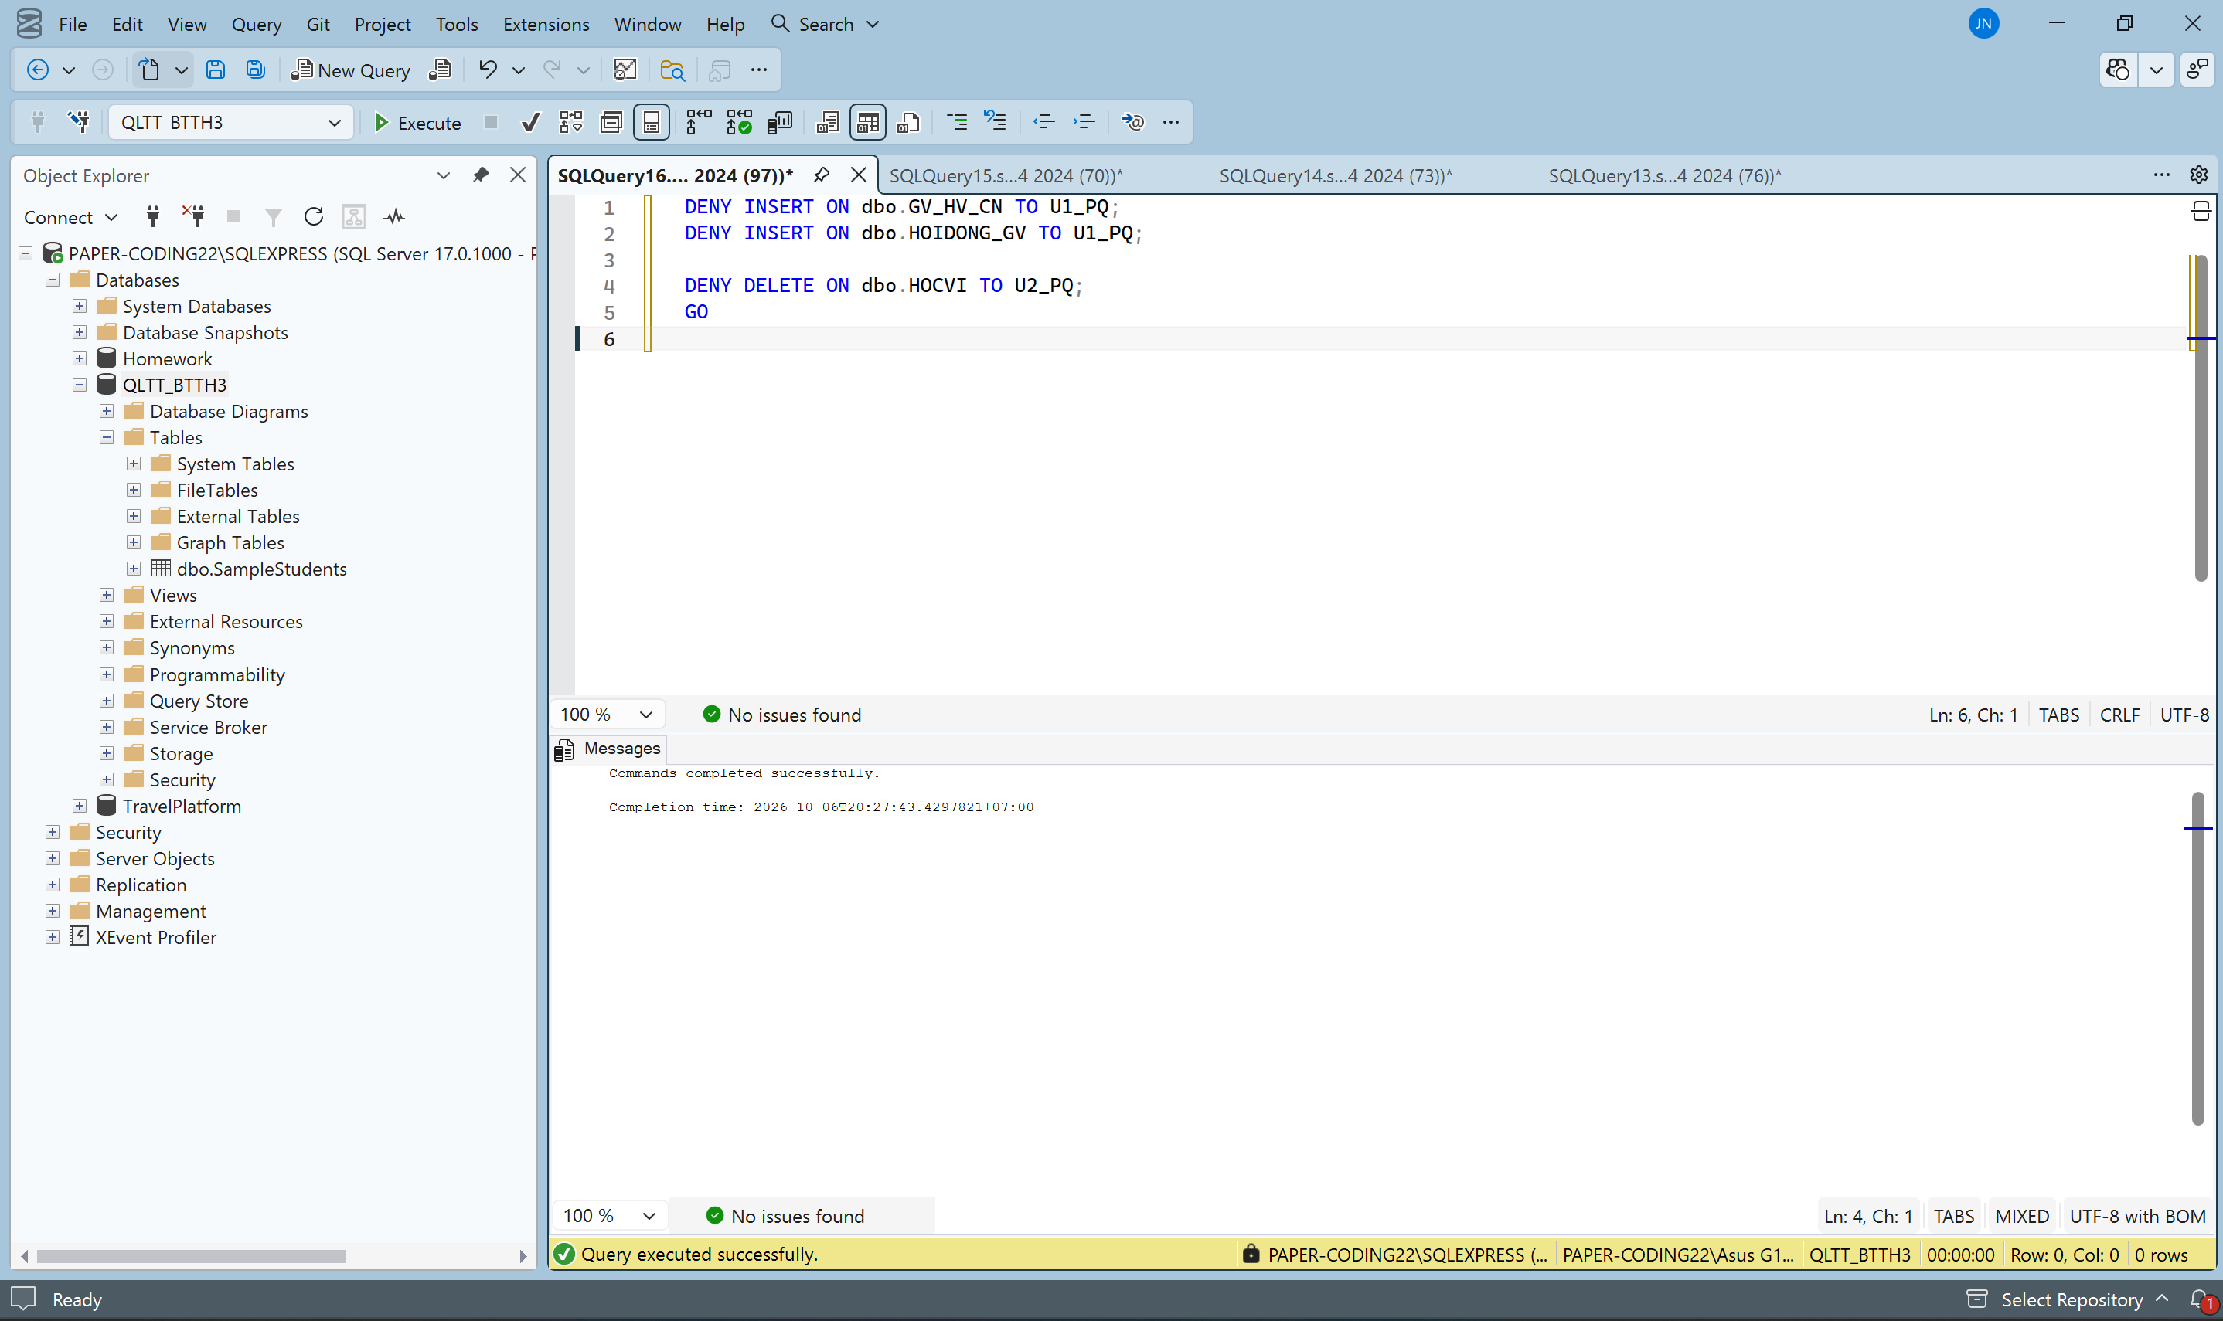
Hình 14.5 — Các phát biểu DENY thực thi thành công.
14.7. Phát biểu REVOKE — thu hồi quyền
-- Thu hồi các quyền của U1 trên T1
REVOKE SELECT, DELETE ON dbo.GV_HV_CN FROM U1_PQ;
-- Thu hồi các quyền của U3 trên T2
REVOKE INSERT ON dbo.HOIDONG_GV FROM U3_PQ;
GO

Đây là điểm dễ nhầm nhất của Phần C. Đề ghi “thu hồi các quyền của U1 trên T1” — ở đây hiểu là thu hồi những quyền đã được GRANT (SELECT, DELETE), vì đó mới là “quyền U1 đang có”. Câu REVOKE này không đụng tới DENY INSERT đã đặt ở mục 14.6: REVOKE chỉ tác động lên đúng những quyền được liệt kê trong câu lệnh, chứ không xoá sạch mọi trạng thái của user trên bảng đó. Nếu muốn bỏ luôn trạng thái DENY thì phải viết thêm REVOKE INSERT ON dbo.GV_HV_CN FROM U1_PQ — đề không yêu cầu nên nhóm không thực hiện.
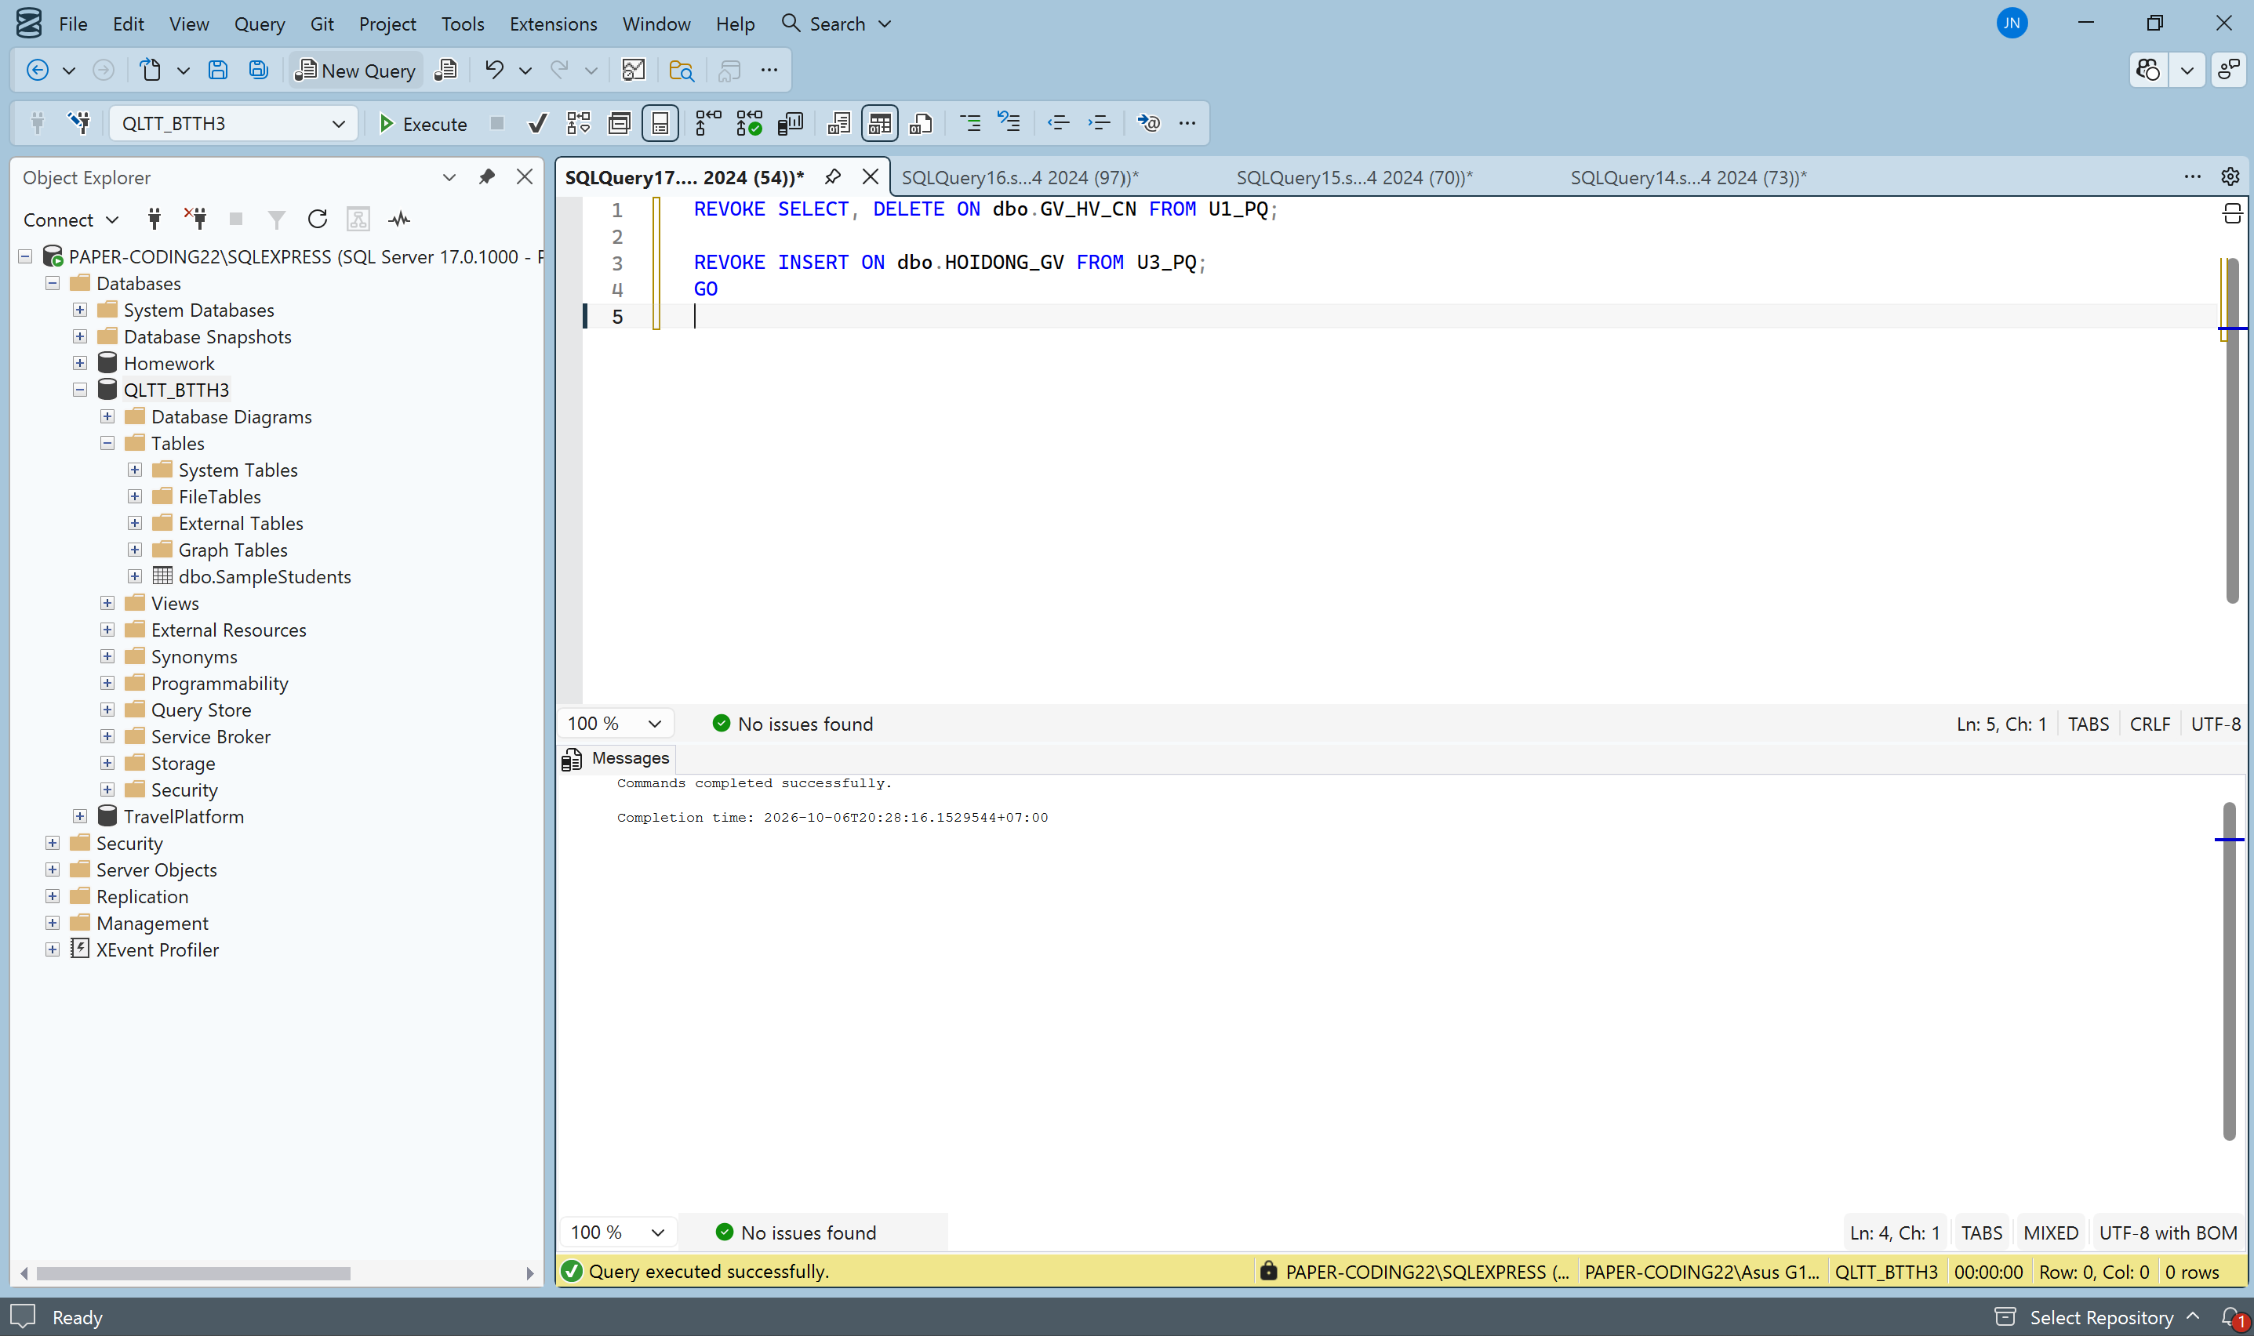
Hình 14.6 — Các phát biểu REVOKE thực thi thành công.
14.8. Kiểm chứng trạng thái quyền sau khi chạy đủ ba nhóm lệnh
SELECT dp.name AS grantee, o.name AS table_name,
pr.permission_name, pr.state_desc
FROM sys.database_permissions pr
JOIN sys.objects o ON pr.major_id = o.object_id
JOIN sys.database_principals dp ON pr.grantee_principal_id = dp.principal_id
WHERE dp.name IN ('U1_PQ', 'U2_PQ', 'U3_PQ')
ORDER BY dp.name, o.name, pr.permission_name;

Kết quả trả về đúng 9 dòng:
grantee | table_name | permission_name | state_desc | Đối chiếu ma trận 14.4
U1_PQ | GV_HV_CN | INSERT | DENY | Bị từ chối — còn hiệu lực
U1_PQ | HOCVI | DELETE | GRANT | Được cấp
U1_PQ | HOCVI | SELECT | GRANT | Được cấp
U1_PQ | HOIDONG_GV | INSERT | DENY | Bị từ chối — còn hiệu lực
U2_PQ | HOCVI | DELETE | DENY | Bị từ chối — còn hiệu lực
U2_PQ | HOIDONG_GV | DELETE | GRANT | Được cấp
U2_PQ | HOIDONG_GV | UPDATE | GRANT | Được cấp
U3_PQ | GV_HV_CN | INSERT | GRANT | Được cấp
U3_PQ | HOCVI | INSERT | GRANT | Được cấp

Hai quan sát quan trọng: (1) U1_PQ trên GV_HV_CN không còn dòng SELECT và DELETE — đã bị REVOKE nên bản ghi quyền bị xoá hẳn khỏi catalog, nhưng vẫn còn dòng INSERT với state_desc = DENY vì REVOKE không chạm tới nó. (2) U3_PQ trên HOIDONG_GV không còn dòng nào, vì quyền INSERT duy nhất của nó trên bảng này đã bị thu hồi. Đây chính là bằng chứng trực quan nhất cho sự khác biệt giữa “bị từ chối” và “đã thu hồi”.
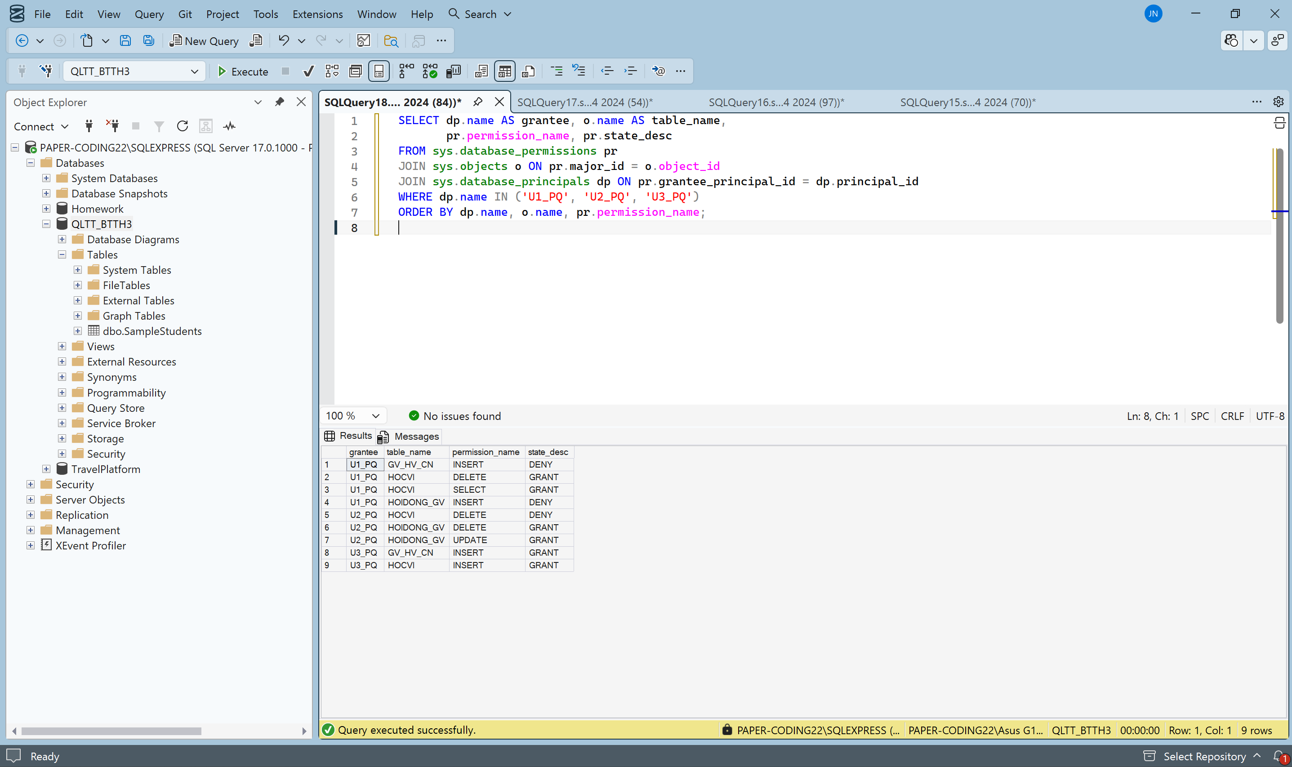
Hình 14.7 — Trạng thái quyền trong sys.database_permissions: 9 dòng, khớp ma trận 14.4.
14.9. Kiểm chứng bằng hành vi thực tế và so sánh DENY với REVOKE
Việc đọc bảng catalog mới chỉ cho biết trạng thái được lưu thế nào. Để chứng minh quyền thực sự có hiệu lực, cần giả lập đúng user rồi thử thao tác bị cấm:
EXECUTE AS USER = 'U1_PQ';
SELECT * FROM dbo.GV_HV_CN; -- kỳ vọng LỖI: quyền SELECT đã bị REVOKE
INSERT INTO dbo.HOIDONG_GV DEFAULT VALUES; -- kỳ vọng LỖI: DENY INSERT vẫn còn hiệu lực
REVERT;
GO

Kết quả thực tế — cả hai câu lệnh đều bị chặn:
Msg 229, Level 14, State 5, Line 2
The SELECT permission was denied on the object 'GV_HV_CN', database 'QLTT_BTTH3', schema 'dbo'.
Msg 229, Level 14, State 5, Line 3
The INSERT permission was denied on the object 'HOIDONG_GV', database 'QLTT_BTTH3', schema 'dbo'.

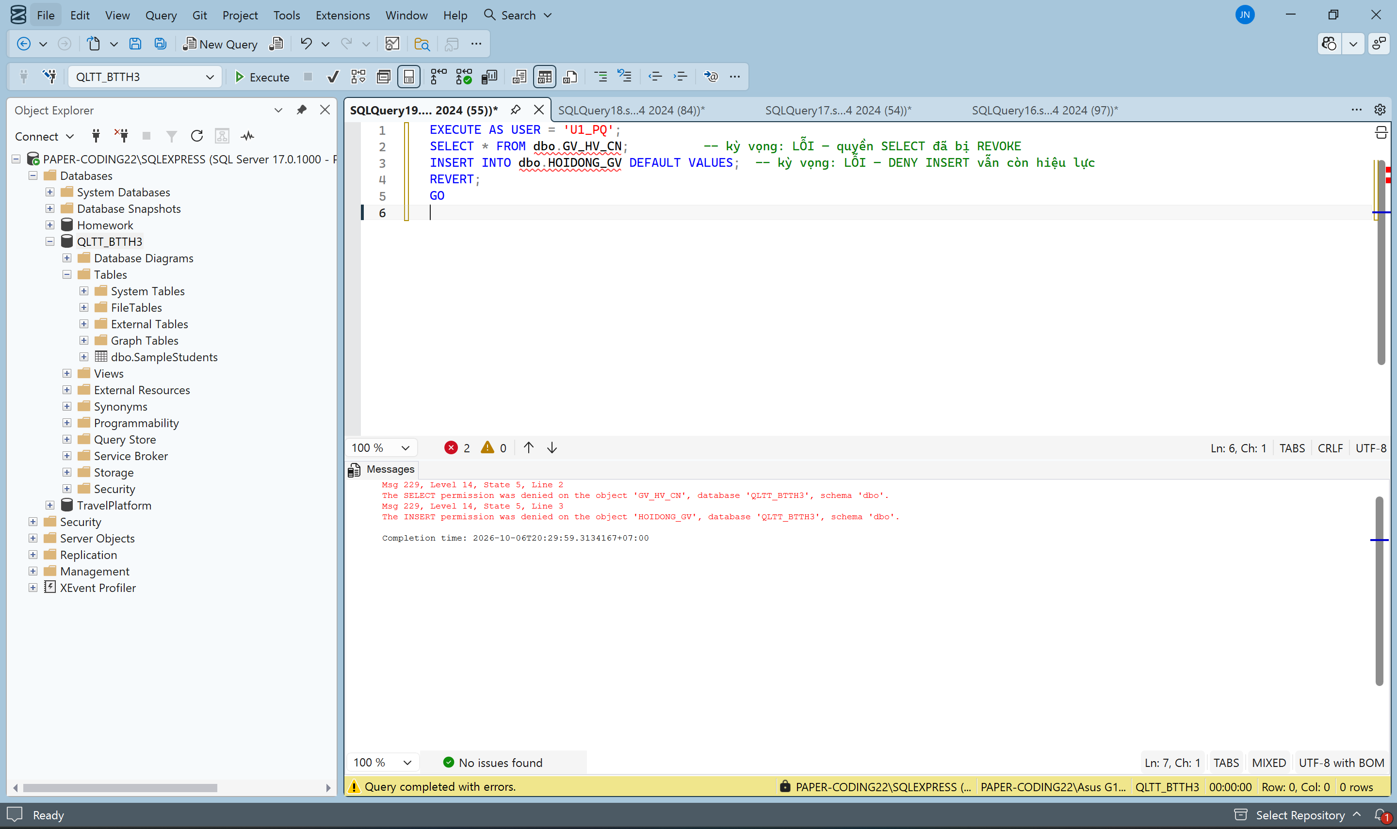
Hình 14.8 — EXECUTE AS USER: cả hai thao tác đều bị từ chối với cùng mã lỗi Msg 229.
Điểm then chốt cần giải thích: hai câu lệnh bị chặn vì hai lý do hoàn toàn khác nhau — câu SELECT thất bại vì không còn quyền (đã bị REVOKE), câu INSERT thất bại vì có một lệnh cấm tường minh (DENY). Vậy mà SQL Server trả về cùng một mã lỗi Msg 229, bởi với người dùng cuối thì cả hai đều biểu hiện là “bị từ chối truy cập”. Bảng dưới đây tách bạch hai cơ chế:
Tiêu chí | DENY — bị từ chối | REVOKE — đã thu hồi
Bản chất | Trạng thái tường minh, chủ động cấm | Xoá trạng thái đã cấp, đưa user về mặc định là không có quyền
Trong sys.database_permissions | Vẫn còn dòng, state_desc = DENY | Không còn dòng nào
Khi có GRANT khác cùng quyền | DENY thắng — vẫn bị cấm | GRANT có hiệu lực bình thường
Thừa kế qua role | Chặn cả quyền user nhận gián tiếp từ role | Không chặn — user vẫn dùng được quyền thừa kế từ role
Kết quả quan sát được | Lỗi Msg 229 | Lỗi Msg 229 (giống hệt)
Muốn gỡ bỏ trạng thái này | Dùng REVOKE để xoá bản ghi DENY | Dùng GRANT để cấp lại quyền

Lưu ý thực hành: luôn gọi REVERT ngay sau khi thử xong, nếu không các câu lệnh tiếp theo trong cùng cửa sổ query sẽ tiếp tục chạy dưới ngữ cảnh quyền thấp của U1_PQ và báo lỗi khó hiểu.
Kết luận Câu 14: mỗi gạch đầu dòng của đề đều có câu lệnh tương ứng, kiểm chứng được hai lớp — trạng thái lưu trong catalog (Hình 14.7) và hành vi thực tế khi user thao tác (Hình 14.8). Kết quả khớp hoàn toàn với ma trận quyền ở mục 14.4.
TÀI LIỆU THAM KHẢO
[1] Đề bài “BTTH3 — An ninh thông tin”, môn IE103 Quản lý Thông tin, Khoa Khoa học và Kỹ thuật Thông tin, Trường Đại học Công nghệ Thông tin.
[2] Slide bài giảng chương 5 — “Quản trị CSDL và an toàn thông tin”, môn IE103 Quản lý Thông tin (phần phân quyền và phần import/export dữ liệu).
[3] Microsoft Learn — “Data types (Transact-SQL)”, tài liệu kỹ thuật SQL Server, learn.microsoft.com.
[4] Microsoft Learn — “Maximum capacity specifications for SQL Server”, learn.microsoft.com.
[5] Microsoft Learn — “Pages and extents architecture guide”, learn.microsoft.com.
[6] Microsoft Learn — “CREATE LOGIN (Transact-SQL)” và “CREATE USER (Transact-SQL)”, learn.microsoft.com.
[7] Microsoft Learn — “CREATE ROLE (Transact-SQL)”, “ALTER ROLE (Transact-SQL)” và “ALTER SERVER ROLE (Transact-SQL)”, learn.microsoft.com.
[8] Microsoft Learn — “Server-level roles” và “Database-level roles”, learn.microsoft.com.
[9] Microsoft Learn — “GRANT (Transact-SQL)”, “DENY (Transact-SQL)” và “REVOKE (Transact-SQL)”, learn.microsoft.com.
[10] Microsoft Learn — “Permissions hierarchy (Database Engine)”, learn.microsoft.com.
[11] Microsoft Learn — “Import Flat File to SQL Server”, learn.microsoft.com.
[12] Microsoft Learn — “Back up and restore of SQL Server databases”, learn.microsoft.com.
[13] Microsoft Learn — “Always Encrypted (Database Engine)”, learn.microsoft.com.
[14] Microsoft Support / Microsoft 365 — “Import data from a database using native database query (Power Query)”, support.microsoft.com.

